Группа Г27

М Е Ж Г О С У

Г*-*!

**АРСТВЕННЫИ СТАН**

APT

ИНСТРУМЕНТ ВСПОМОГАТЕЛЬНЫЙ  
К МЕТАЛЛОРЕЖУЩИМ СТАНКАМ

Общие технические требования

Accessory tool for metal-cutting machines.  
General technical requirements

ГОСТ

17166-71

МКС 25.060.01 ОКП 39 2800

[ата введения 01.01.73

Настоящий стандарт распространяется на вспомогательный инструмент к металлорежущим стан­кам и устанавливает единые технические нормы и требования.

Стандарт не распространяется на детали общего применения, а также не регламентирует способы и методы контроля вспомогательного инструмента.

(Измененная редакция, Изм. № 2).

1. ОБЩИЕ ТЕХНИЧЕСКИЕ ТРЕБОВАНИЯ
   1. Вспомогательный инструмент должен изготовляться в соответствии с требованиями настоя­щего стандарта, стандартов, устанавливающих конструкцию и размеры, а также по технической доку­ментации, утвержденной в установленном порядке.
   2. Качество отливок должно соответствовать требованиям:

отливок из серого чугуна — ГОСТ 1412;

отливок из конструкционной нелегированной стали — ГОСТ 977;

отливок из конструкционной легированной стали — ГОСТ 977.

* 1. Качество поковок должно соответствовать требованиям ГОСТ 8479.
  2. Твердость резьбы не должна быть более HRC3 40.
  3. В качестве защитно-декоративного покрытия для несопрягаемых обработанных поверхностей инструмента должно быть применено химическое оксидирование по ГОСТ 9.306.

Допускается в технически обоснованных случаях применять другие виды покрытия или выпол­нять детали инструмента без покрытия.

* 1. На необрабатываемые поверхности инструмента, изготовленного из чугунного или стального литья, должно быть нанесено лакокрасочное покрытие. Окрашенная поверхность должна быть полу­глянцевой, не ниже II класса по ГОСТ 9.032 и при поставке со станком соответствовать цвету станка.
  2. Предельные отклонения размеров должны соответствовать:

а) диаметра хвостовика, сопрягаемого с отверстием револьверной головки или стойки, — по h7;

б) диаметра хвостовика, сопрягаемого с отверстиями многопозиционных стоек, не лежащих на общей оси станка, и ширины шпонки под станочный паз — по h8;

в) ширины закрытого паза под резец — по Н12.

* 1. Неуказанные предельные отклонения размеров:

охватывающих — по Н14, охватываемых — по Ы4, прочих ±

* 1. Допуски конусов инструмента — по АТ7 ГОСТ 2848.

IT14

2

(Измененная редакция, Изм. № 3).

* 1. Допуск симметричности паза для крепления инструмента клином относительно конуса хво­стовика не должен превышать 0,2 мм.

Издание официальное

Перепечатка воспрещена

132

ГОСТ 17166-71 С. 2

* 1. Шероховатость поверхностей инструмента по ГОСТ 2789 должна быть:

а) конусов Морзе, метрических, конусностью 1: 30, хвостовика, сопрягаемого с револьверной головкой или стойкой — **Rn** < 0,63 мкм;

б) опорной плоскости паза под резец и опорной плоскости державки, сопрягаемой с резцедержа­телем станка **— R<** 2,5 мкм;

if

в) обработанных поверхностей, определяющих внешний (товарный) вид — **R.** < 20 мкм;

Примечание. Приведенные в стандарте чертежи не предопределяют конструкцию инструмента.

(Измененная редакция, Изм. № 3).

* 1. Установленный срок службы инструментов  
     **(Введен дополнительно, Изм. № 3).**

1 ГОД.

1. ТЕХНИЧЕСКИЕ ТРЕБОВАНИЯ К ВСПОМОГАТЕЛЬНОМУ ИНСТРУМЕНТУ,

ЗАКРЕПЛЕННОМУ В **ШПИНДЕЛ**Е СТАНКА

* 1. Втулки

Таблица 1

|  |  |  |
| --- | --- | --- |
| Наименование инструмента | Наименование показателей | Норма |
| 1. Переходные цельные втулки с | 1.1. Твердость HRC3: |  |
| наружным конусом для инструмен- | а) втулок с внутренним конусом Морзе 1 и 2 | 36,5... 41,5 |
| та с коническим хвостовиком | б) остальных втулок  1.2. Допуск радиального биения поверхности | 41,5... 46,5 |
|  | внутреннего конуса относительно наружного конуса втулки | по табл. 2 |
|  | 1.3. Допуск симметричности сторон торцового |  |
|  | паза относительно оси втулки, мм | 0,05 |
|  | 1.4. Шероховатость конических поверхностей |  |
|  | втулки для координатно-расточных станков: |  |
|  | а) наружной поверхности | R <0,16 мкм  а 3 |
|  | б) внутренней поверхности | Ra < 0,32 мкм |
| 2. Переходные втулки для долбя- | 2.1. Твердость HRC3: | 59...63 |
| ков | 2.2. Предельные отклонения:  а) диаметра отверстия под штоссель, мм  б) диаметра цилиндрической поверхности под | +0,005 |
|  | долбяк, мм | 0,005 |
|  | 2.3. Допуск радиального биения поверхности |  |
|  | конического отверстия или наружной цилиндри- |  |
|  | ческой поверхности под долбяк относительно поверхности отверстия под штоссель, мм | 0,003 |
|  | 2.4. Допуск торцового биения поверхностей, прилегающих к штосселю и долбяку, относитель­но отверстия под штоссель, мм | 0,003 |
|  | 1. Выпуклость торцовых поверхностей, при­легающих к долбяку и штосселю 2. Шероховатость цилиндрической поверхно­сти под долбяк, отверстия под штоссель, торцо­вых поверхностей, прилегающих к долбяку и | Не допускается |
|  | штосселю | R <0,16 мкм  а 3 |
| 3. Разрезные втулки с наружным | 3.1. Твердость HRC * |
| конусом для инструмента с цилин- | втулки | 51,5... 56,5 |
| дрическим хвостовиком | лапки | 36,5... 41,5 |
|  | 3.2. Предельные отклонения: а) диаметра отверстия под инструмент | Н8 |
|  | б) паза под поводок | Н12 |
|  | в) паза под квадрат | НИ |

133

С. 3 ГОСТ 17166-71

Продолжение табл. 1

Наименование инструмента

Наименование показателей

Норма

4. Переходные жесткие быстро­сменные втулки

1. Допуск радиального биения поверхности отверстия под инструмент относительно поверх­ности наружного конуса
2. Допуск симметричности сторон паза под поводок или квадрат относительно оси отвер­стия, мм
3. Шероховатость поверхности отверстия под инструмент
4. Твердость HRC3:
5. Предельные отклонения:

а) диаметра наружной поверхности

б) диаметра отверстия под метчик

в) размера от опорного торца внутри до цен­тра сферических канавок, мм

1. Допуск радиального биения:

а) наружной поверхности относительно внут­ренней конической, мм

б) поверхности отверстия под метчик отно­сительно наружной поверхности, мм

в) сферической кольцевой канавки относи­тельно наружной поверхности, мм

1. Допуск симметричности расположения сферических канавок относительно оси наруж­ной поверхности, мм
2. Допуск соосности квадратного и цилинд-

по табл. 3 и черт. 1

0,07

Ra < 1,25 мкм ° 57...61

F8

Н8

±0,1

0,02

0,03

ОД

ОД

5. Переходные поводковые втулки

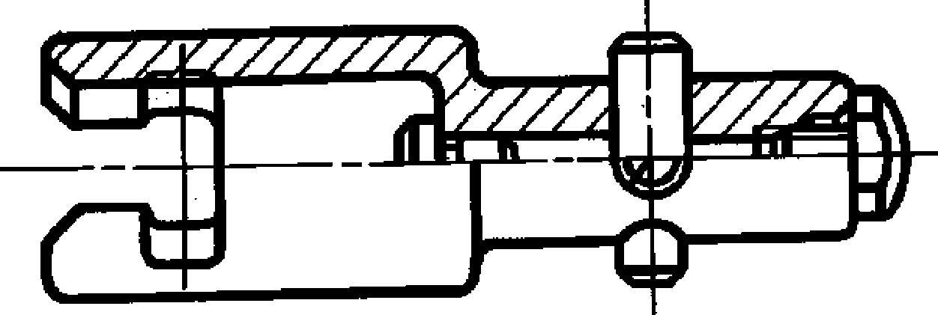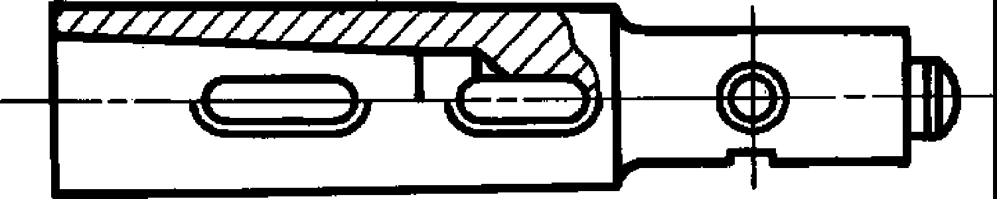

рического отверстии под метчик не должен пре­вышать половины допуска на квадрат

4.6. Шероховатость:

а) наружной цилиндрической поверхности

б) поверхности цилиндрического отверстия под метчик

1. Твердость HRC_
2. Предельные отклонения:

а) диаметра хвостовика

б) диаметра отверстия под втулку

в) размера от опорного торца втулки до цен­тра отверстия или паза под штифт, мм

1. Допуск радиального биения поверхности конического или цилиндрического отверстия под инструмент относительно поверхности хвостови­ка, мм
2. Допуск симметричности:

а) торцового паза относительно отверстия под инструмент, мм

б) отверстия под штифт относительно повер­хности хвостовика, мм

1. Допуск параллельности плоскостей паза, ведущих поводок (штифт), мм
2. Шероховатость поверхности хвостовика втулки и отверстия под хвостовик инструмента

Ra< 0,63 мкм

Ra < 1,25 мкм ° 57...61

F8

Н7

±0,1



0,2

ОД

0,03

Rq < 1,25 мкм

134

ГОСТ 17166-71 С. 4

Таблица 2

|  |  |  |  |
| --- | --- | --- | --- |
| Назначение втулок | Характеристика втулок | | Допуск радиального биения, мм |
| Для координатно- расточных станков | с резьбой под шомпол | под хвостовик ин­струмента с резь­бой | 0,003 |
|  | под хвостовик ин­струмента с лап­кой | 0,005 |
| Универсальные | с наружным кону- сом Морзе и метри­ческим | короткие | 0,010* |
|  | длинные | 0,015* |
|  | с наружным кону- сом 7 : 24, обозначае­мым по ГОСТ 15945 | 30, 35, 40, 45, 50, 55 | 0,015 |
|  | 60, 65, 70, 75 | 0,020 |
| Для токарных станков (в пиноль задней бабки) | без лапки | | 0,020 |

* По требованию потребителя допускается изготовлять переходные короткие втулки с допуском ради­ального биения 0,02 и 0,005 мм и переходные длинные втулки с допуском радиального биения 0,03 мм.

Радиальное биение поверхности отверстия втулки под инструмент

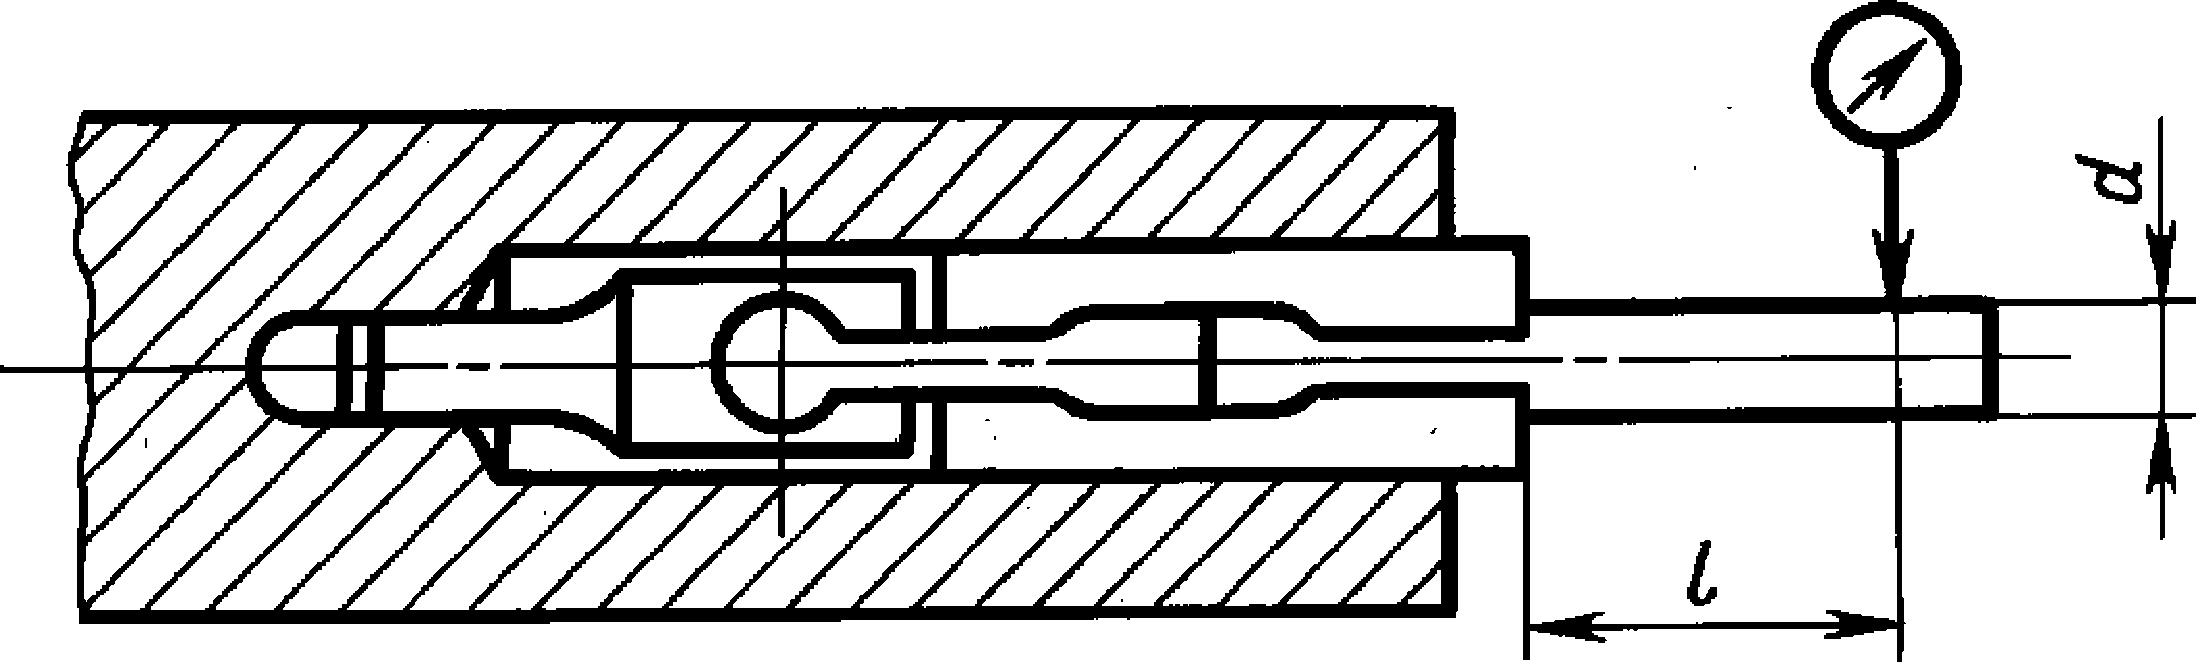

Черт. 1

Таблица 3

мм

|  |  |  |  |  |
| --- | --- | --- | --- | --- |
| Диаметр отверстий под инструмент с цилинд­рическим хвостовиком | | Диаметр оправки d | / | Допуск радиального  биения |
| с поводком | с квадратом |
| От 1,0 до 1,6 |  | 1,5 | 6 | 0,02 |
| Св. 1,6 до 3,0 |  | 2,0 | 10 |  |
| Св. 3,0 до 6,0 | От 3,0 до 6,0 | 4,0 | 16 | 0,03 |
| Св. 6,0 до 10,0 | Св. 6,0 до 10,0 | 8,0 | 25 |
|  | Св. 10,0 до 18,0 | 12,0 | 40 |  |
|  | Св. 18,0 до 24,0 | 20,0 | 50 | 0,04 |
|  | Св. 24,0 до 30,0 | 25,0 | 60 |
|  | Св. 30,0 до 36,0 | 32,0 | 70 | 0,05 |

Примечание. Допуск радиального биения проверять в контрольном шпинделе по контрольной оправке на расстоянии / от торца втулки (см. чертеж).

135

С. 5 ГОСТ 17166—71

2.2. Патроны

Таблица 4

Наименование инструмента

Наименование показателей

Норма

1. Цанги

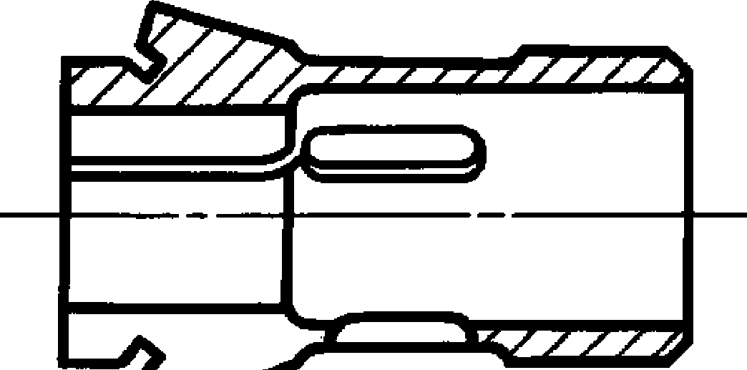

1. Твердость HRC *

а) на длине наружного конуса

б) на остальной части цанги

1. Предельные отклонения
2. Допуск радиального биения
3. Шероховатость поверхностей
4. . 56,5
5. . 46,5

по табл. 5 » табл. 5 » табл. 5

2. Цанговые патроны

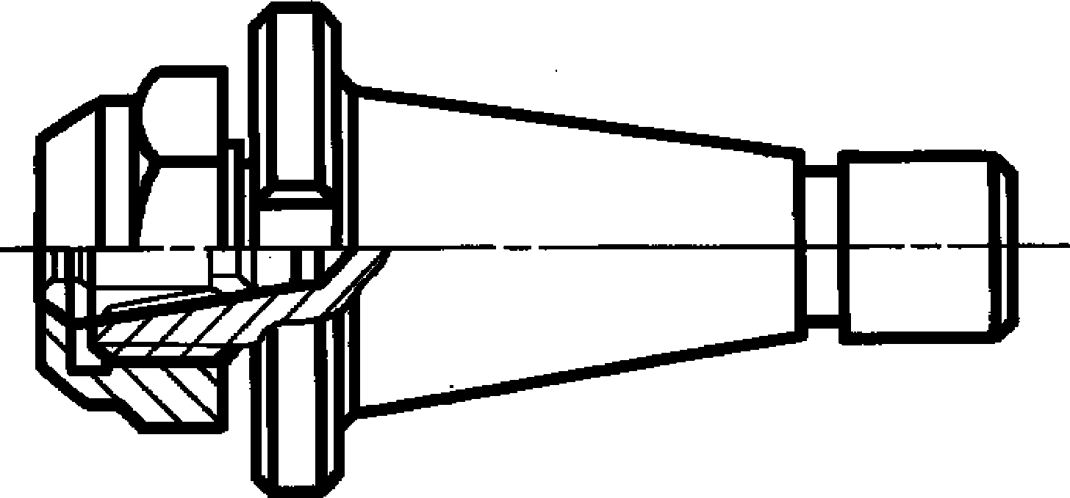

3. Патроны для быстросменного ин­струмента с ведущими шариками или штифтом

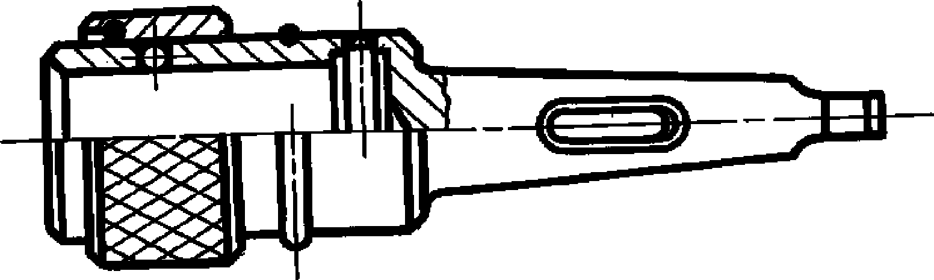

4. Патроны качающиеся и плавающие

1. Твердость:

а) корпуса... HRC

v _

б) конического хвостовика HRC

в) гайки HRC

1. Предельные отклонения диаметра отвер­стия в корпусе под цилиндрическую поверхность цанги в патроне к координатно-расточному станку
2. Допуск радиального биения

а) внутренней цилиндрической и коничес­кой поверхностей корпуса относительно кони­ческой поверхности хвостовика патрона к ко­ординатно-расточным станкам, мм

б) внутренней конической поверхности кор­пуса относительно поверхности хвостовика пат­рона к фрезерным станкам, мм

1. Шероховатость поверхностей:

а) наружного центрирующего конуса кор­пуса патрона к координатно-расточным стан­кам

б) цилиндрического и конического отверстий под цангу в корпусе патрона к координатно-ра­сточным станкам

в) конического отверстия под цангу в кор­пусе патрона к фрезерным станкам

1. Твердость HRC *

а) корпуса

б) кольца

1. Предельные отклонения диаметра отвер­стия под втулку
2. Осевое перемещение втулки в патроне при опущенном кольце, мм
3. Допуск радиального биения поверхности отверстия под втулку относительно поверхнос­ти хвостовика, мм
4. Шероховатость поверхности отверстия в корпусе под втулку
5. Твердость HRC *

а) корпуса

б) хвостовика,

конической части хвостовика

1. Предельные отклонения диаметра отвер­стия в корпусе под цилиндрическую поверхность цанги
2. Угловое смещение корпуса качающегося патрона относительно оси хвостовика, мм
3. . 57,5
4. . 51,5
5. . 41,5



0,01

0,02

R <0,16 мкм

а 3

R <0,32 мкм

а 3

R <0,63 мкм

а 3

1. . 51,5
2. . 51,5



R < 1,25 мкм

а 3

1. .61
2. .61 41,5... 46,5

Н7

0,05-0,20

136

ГОСТ 17166-71 С. 6

Продолжение табл. 4

Наименование инструмента

Наименование показателей

Норма

5. Быстросменные кулачковые патроны для протяжек

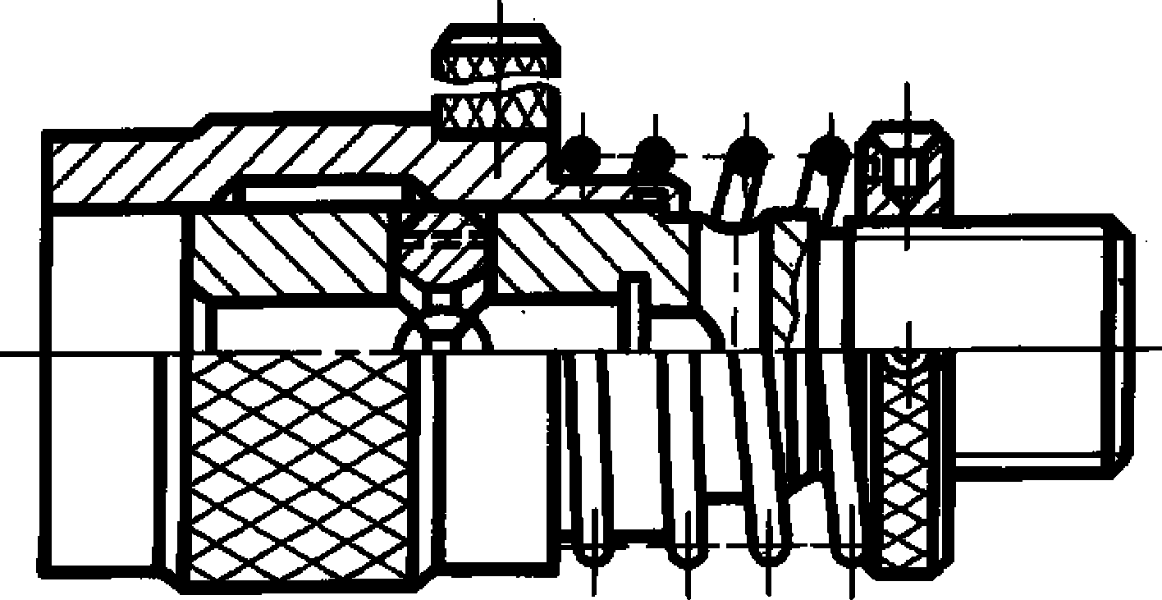

1. Допуск соосности отверстия под разверт­ку и конического хвостовика плавающего пат­рона, мм
2. Технические требования к цанге
   1. Твердость HRC *

а) корпуса и втулки

б) кулачков

* 1. Предельные отклонения:

а) диаметра отверстия в корпусе под хвосто­вик протяжки

б) диаметра наружной поверхности корпуса под ползушку станка

* 1. Допуск радиального биения

а) отверстия под хвостовик протяжки отно­сительно наружной поверхности корпуса под ползушку станка, мм

б) отверстия под хвостовик протяжки (в пат­роне без направляющей поверхности корпуса под ползушку станка) относительно среднего диа­метра резьбы, мм

* 1. Допуск соосности резьбовой и наружной поверхности под ползушку станка, мм
  2. Шероховатость поверхности отверстия в

0,02

п. 1 табл. 4; 5

41,5... 46,5  
57...61

Н7

h7



0,05

0,05

6. Быстросменные патроны для протя­жек к горизонтально-протяжным станкам

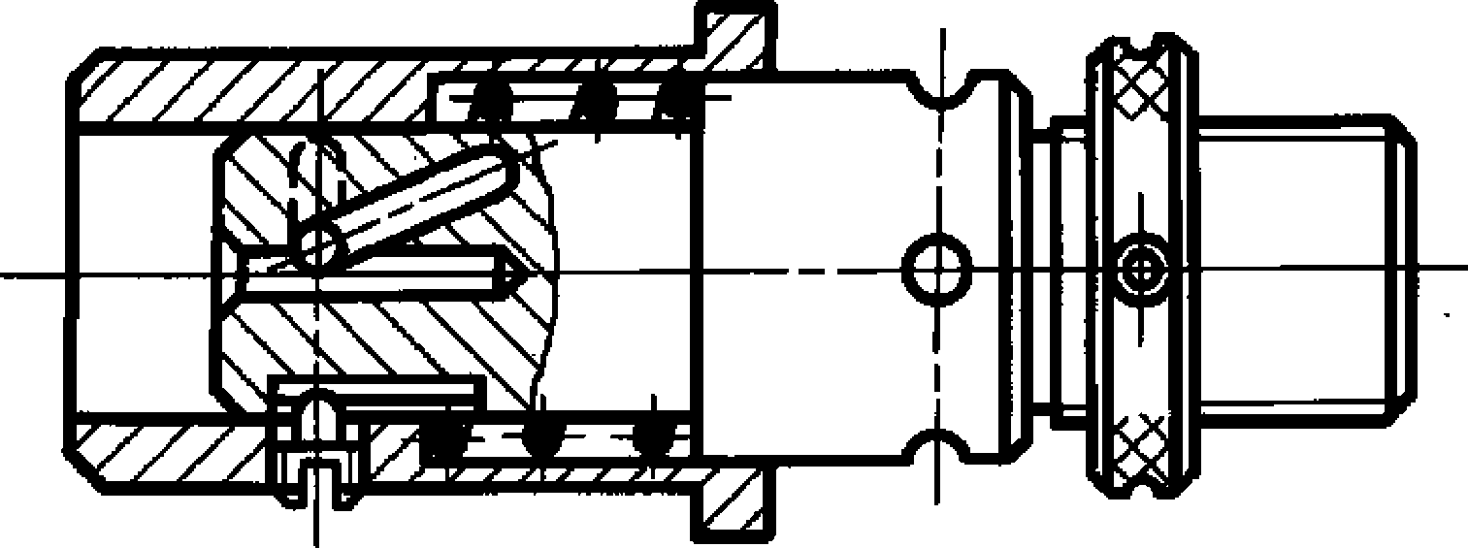

корпусе под хвостовик протяжки и наружной поверхности под ползушку станка

1. Твердость HRC3:

а) корпуса и втулки

б) пальца

1. Предельные отклонения ширины срезан­ной части втулки
2. Шероховатость поверхности паза под па­лец
3. Остальные технические требования

R < 1,25 мкм

а 3

1. . 46,5
2. . 56,5



R <2,5 мкм  
пп. 5.2; 5,3; 5,4;  
5.5 табл. 4

7. Автоматические патроны для протя-

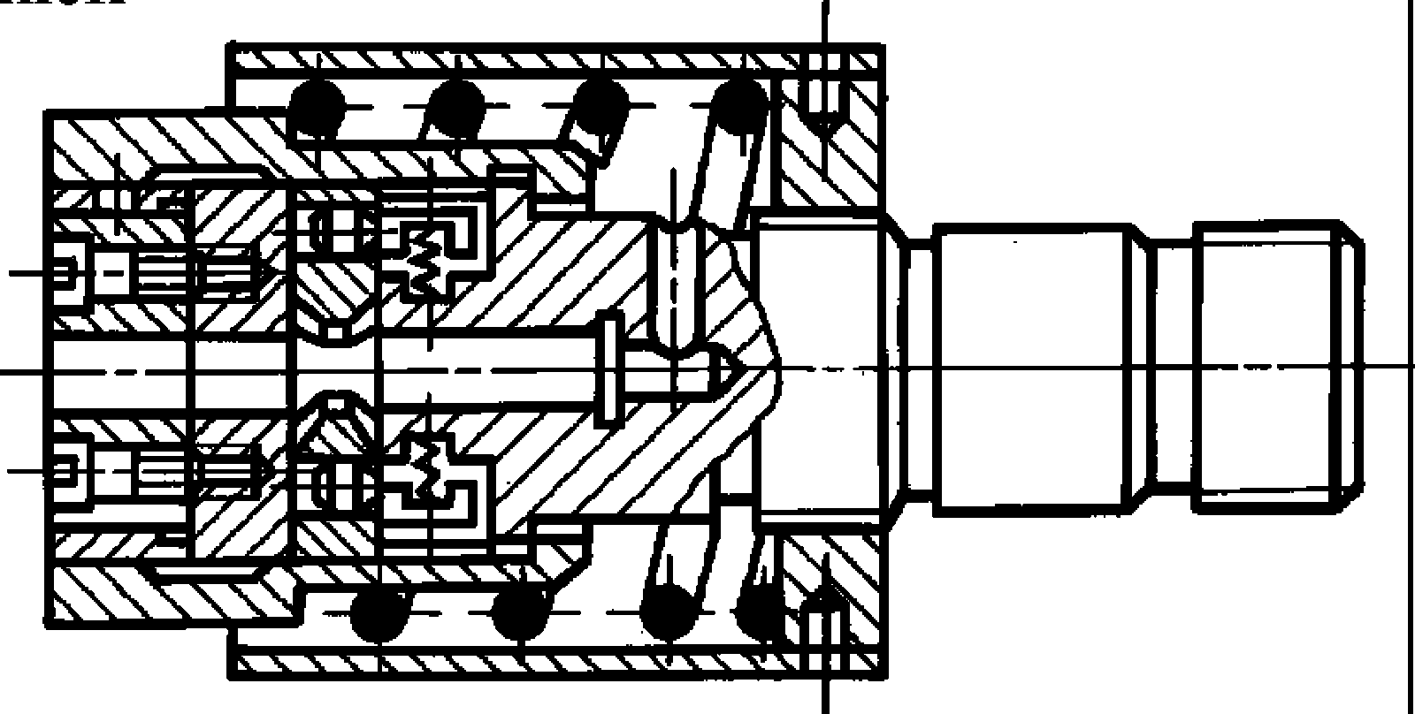

8. Патроны для шпоночных протяжек

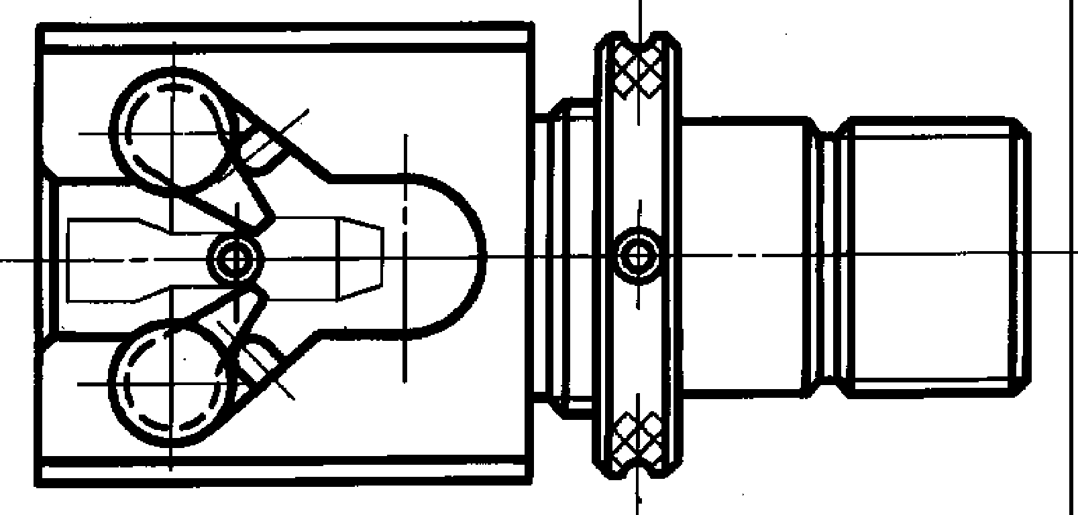

1. Твердость HRC *

а) корпуса и гильзы

б) кольца и кулачков

1. Допуск радиального биения

а) отверстия в патроне под хвостовик про­тяжки относительно наружной поверхности кор­пуса под ползушку станка, мм

б) отверстия в патроне под хвостовик про­

тяжки относительно наружной поверхности кор­пуса под гильзу, мм

в) отверстия в патроне под хвостовик про­тяжки (без направляющей части корпуса под ползушку станка) относительно среднего диа­метра резьбы

1. Остальные технические требования
2. Твердость HRC3:

а) корпуса

б) кулачков

1. Предельные отклонения диаметра поверх­ности корпуса под ползушку станка
2. Допуск симметричности расположения

отверстии под оси кулачков относительно оси корпуса, мм

41,5... 46,5  
57...61

0,05

0,05

0,05

пп. 5,2; 5,4; 5,5  
табл. 4  
41,5... 46,5  
57...61

Ь7

0,05

16-1778

137

С. 7 ГОСТ 17166-71

Продолжение табл. 4

Наименование инструмента

Наименование показателей

Норма

8.4. Оси отверстий под кулачки должны нахо-

9. Переходники к патронам для протяжек

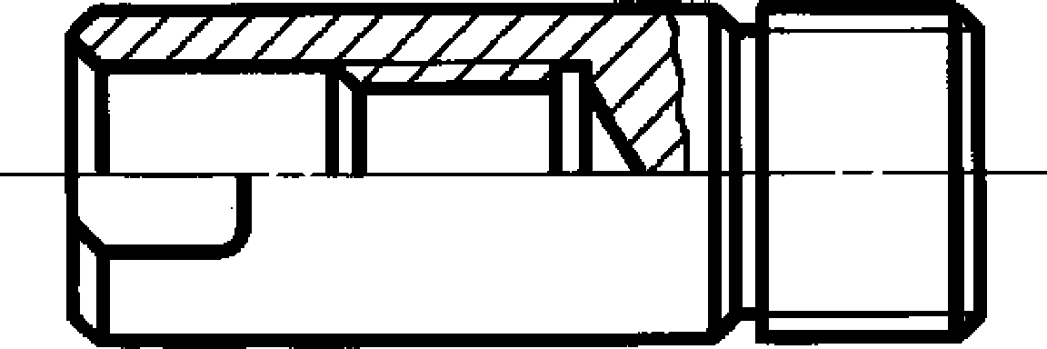

дитъся в одной плоскости, перпендикулярной к оси корпуса. Неперпендикулярность, мм

1. Допуск соосности резьбовой и наружной поверхности под ползушку станка, мм
2. Шероховатость наружной поверхности корпуса под ползушку станка
3. Твердость HRC3
4. Предельные отклонения:

а) отверстия под хвостовик патрона

б) диаметра наружной поверхности переход­ника под ползушку станка

1. Допуск радиального биения

а) отверстия под хвостовик патрона относи­тельно среднего диаметра внутренней резьбы, мм

б) наружной поверхности под ползушку станка относительно среднего диаметра наруж­ной резьбы, мм

в) отверстия под хвостовик патрона относи­тельно наружной поверхности под ползушку станка, мм

1. Шероховатость поверхности отверстия под

0,05

0,05

Ra < 1,25 мкм  
41,5... 46,5

Н7

h7

0,05

0,05

0,05

10. Патроны сверлильные трехкулачко­вые без ключа

11. Патроны сверлильные трехкулачко­вые с ключом

хвостовик патрона и наружной поверхности под ползушку станка

1. Твердость, HRC3 не ниже:

а) корпуса (гайки)

б) кулачков

1. Радиальное биение поверхности кулач­ков относительно присоединительного конусно­го отверстия
2. Твердость, HRC! не ниже:

■нЗ

а) втулки или отверстия «под ключ»

б) кулачков

в) зубчатого обода

г) рабочих поверхностей ключа

1. Допуск радиального биения поверхнос­ти кулачков относительно присоединительного отверстия

R < 1,25 мкм

а 3

57.5

51.5

По табл. 4а

57.5

51.5

51.5

43.5

По табл. 4а

Допуск радиального биения **V** контрольной оправки **d,** зажатой в кулачках, на расстоянии 5 мм от торца кулачков и / до места определения допуска радиального биения оправки (черт. 2) должен соответствовать значениям, указанным в табл. 4а.

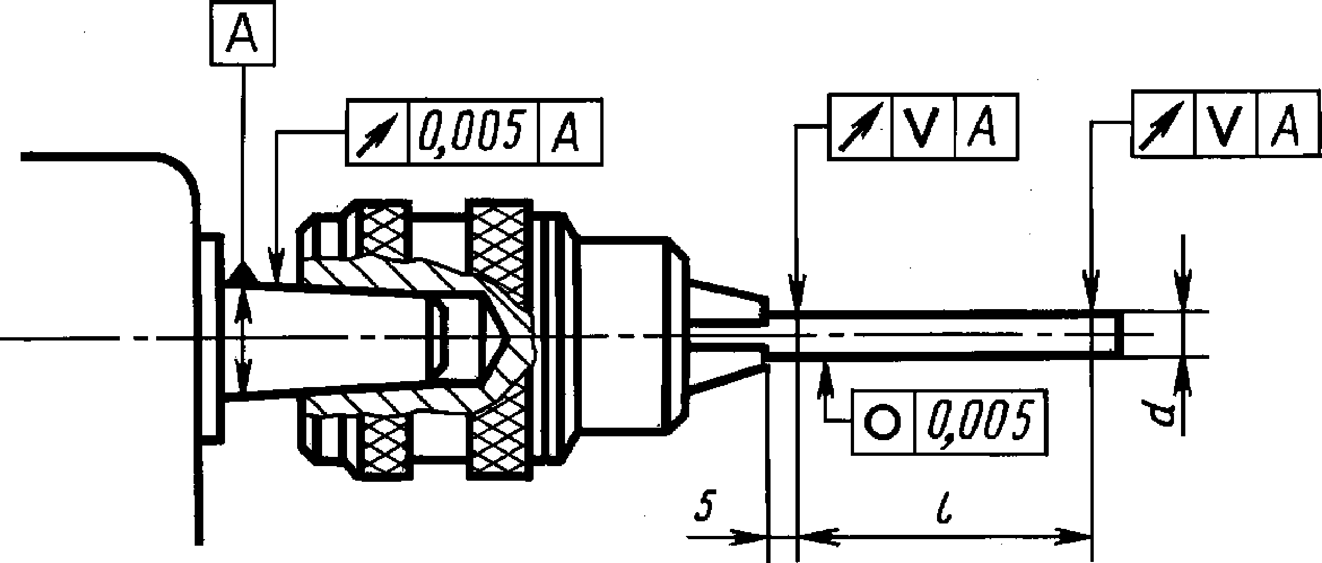

Примечание. В том случае, когда торцы кулачков при зажатии контрольной оправки не выступают из корпуса патрона, расстояние 5 мм определяется от торца патрона.

Черт. 2

138

ГОСТ 17166-71 С. 8

мм

Таблица 4а

|  |  |  |  |  |  |  |  |  |  |  |  |
| --- | --- | --- | --- | --- | --- | --- | --- | --- | --- | --- | --- |
| Типо­  размеры | d | 1  найм. | Допуск радиального биения патронов | | | Типо­  размеры | d | /  найм. | Допуск радиального биения патронов | | |
| без ключа | | С  КЛЮЧОМ | без ключа | | С  КЛЮЧОМ |
| Класс точности | | Класс точности | |
| I | II | I | II |
| 4 | 2  4 | 25  40 | 0,05 | 0,15 | 0,15 | 13 | 6  13 | 55  105 | 0,08 | 0,20 | 0,20 |
| 6 | 3  6 | 35  55 | 0,06 | 0,15 | 0,15 | 16 | 10  16 | 85  130 | 0,10 | 0,20 | 0,20 |
| 10 | 6  10 | 55  85 | 0,06 | 0,20 | 0,20 | 20 | 10  20 | 85  160 |  |  | 0,25 |

Примечания:

1. Контрольная оправка должна быть зажата по всей длине кулачков, но не должна упираться в торец сверлильного патрона.
2. Допускаемые отклонения контрольной оправки (прямолинейность и конусность) должны быть не более 0,01 мм на длине 100 мм.

ТаблицаЗ

Предельные отклонения, радиальное биение и

ероховатость поверхностен цанги

|  |  |  |  |  |  |  |  |
| --- | --- | --- | --- | --- | --- | --- | --- |
| Наименование  инструмента | Предельное  отклонение | | Допуск радиального биения отверстия под инструмент относительно наружной поверх­ности | | Шероховатость поверхностей | | |
| отверстия под инструмент | наружного | |
| отверстия под инструмент | наружного  посадочного  цилиндра |
| конуса | поса­  дочного  цилин­  дра | конуса | посадочного  цилиндра |
| не более | |
| мм | | | | не грубее | | |
| Цанги к патронам для координатно-рас- точных станков | Н7 | F7 | 0,005 | 0,005 | R <0,63 мкм  а 3 | R <0,32 мкм  а 3 | R <0,32 мкм  а 3 |
| Цанги к патронам для фрезерных станков | Н8 |  | 0,015 |  | R < 1,25 мкм  а 3 | R <0,63 мкм  а 3 |  |
| Цанги к патронам для сверлильных, ре­вольверных станков и токарно-револьверных автоматов | Н8 | F8 | 0,020 | 0,020 | R < 1,25 мкм  а 3 | R <0,63 мкм  а 3 | R <0,63 мкм  а 3 |

(Измененная редакция, Изм. № 3).

16*

139

С. 9 ГОСТ 17166—71

2.3. Оправк

***Г***

***Л***

Таблица 6

|  |  |  |
| --- | --- | --- |
| Наименование инструмента | Наименование показателей | Норма |
| 1. Короткие фрезерные оправки с про- | 1.1. Твердость HRC * |  |
| дольной или торцовой шпонкой и с ко- | а) оправки | 51,5... 61 |
| ническими хвостовиками (Морзе, мет- | конической части оправки | 53,5... 57,5 |
| рическим и 7 : 24) | б) поводка  1.2. Предельные отклонения: | 41,5... 46,5 |
|  | а) диаметра оправки под фрезу  б) диаметра оправки под фрезу с торцовой | hi |
|  | шпонкой и крепежными болтами  в) отверстия поводка для оправки к коорди- | h6 |
|  | натно-расточным станкам  г) отверстия поводка для оправки к фрезер- | Н7 |
|  | ным и расточным станкам  1.3. Сопряжение паза поводка с выступом оп- | Н8 |
|  | равки  1.4. Допуск радиального биения наружной поверхности оправки под фрезу относительно конической поверхности хвостовика:  а) у оправок с торцовой или продольной | Н11/Ш |
|  | шпонкой, мм  б) у оправок с торцовой шпонкой и крепеж- | 0,01 |
|  | ными болтами, мм  1.5. Допуск торцового биения поверхности, сопрягаемой с фрезой или поводком относитель­но конического хвостовика:  а) у оправок к координатно-расточным | 0,015 |
|  | станкам, мм  б) у оправок с торцовой или продольной шпонкой к фрезерным и расточным станкам, | 0,005 |
|  | мм  в) у оправок с торцовой шпонкой и крепеж- | 0,005 |
|  | ными болтами, мм | 0,01 |
|  | Выпуклость опорных поверхностей 1.6. Допуск симметричности а) выступа оправки под паз поводка относи­тельно наружной поверхности оправки под фре- | Не допускается |
|  | зу, мм  б) паза под торцовую шпонку оправки с кре­пежными болтами относительно наружной по­верхности под фрезу, мм | 0,1 |
|  | для конусов 30, 40, 45 | 0,03 |
|  | для конусов 50, 55, 60 | 0,04 |
|  | для конусов 65, 70  в) поводковых пазов у оправок с конуснос­тью 7 : 24 относительно поверхности хвостови­ка, мм | 0,05 |
|  | для конусов 30, 40, 45 | 0,06 |
|  | для конусов 50, 55, 60 | 0,10 |
|  | для конусов 65, 70  г) паза поводка, сопрягаемого с оправкой, и выступа, сопрягаемого с инструментом отно- | 0,15 |
|  | сительно отверстия, мм  1.7. Допуск параллельности опорных торцов: а) у поводков к оправкам координатно-рас- | 0,10 |
|  | точных станков, мм  б) у поводков к оправкам фрезерных и рас- | 0,005 |
|  | точных станков, мм | 0,01 |

140

ГОСТ 17166-71 С. 10

Продолжение табл. 6

|  |  |  |
| --- | --- | --- |
| Наименование инструмента | Наименование показателей | Норма |
|  | 1.8. Допуск перпендикулярности торца повод­ка, прилегающего к торцу оправки относитель­но отверстия:  а) у поводков к оправкам координатно-рас- точных станков, мм | 0,005 |
|  | б) у поводков к оправкам фрезерных и рас­точных станков, мм | 0,015 |
|  | 1.9. Шероховатость:  а) поверхности конического хвостовика оп- равки к координатно- расточным станкам | R <0,16 мкм  а 3 |
|  | б) наружной поверхности оправки под фре­зу, поверхности опорных торцов оправки и по­водка | 7?о<0,63 мкм |
|  | в) поверхности отверстия поводка | Ra < 1,25 мкм |
| 2. Длинные фрезерные оправки с цап- | 2.1. Твердость HRC * |
| фой или поддерживающей втулкой и ко- | а) оправки, | 55,5... 61 |
| ническими хвостовиками конусов Мор- | конической части оправки | 53,5... 57,5 |
| зе и 7 : 24 | б) поддерживающей втулки | 59...63 |
|  | 2.2. Предельные отклонения: а) диаметра наружной поверхности оправки под фрезу | Ь7 |
|  | б) диаметра наружной поверхности цапфы | F8 |
|  | в) диаметра отверстия поддерживающей втулки | Н7 |
|  | г) диаметра наружной поверхности поддер­живающей втулки | F8 |
|  | 2.3. Допуски на наружную резьбу оправки | 6g |
|  | 2.4. Допуск радиального биения: а) оправки относительно оси центровых от­верстий, проверяемый на середине поверхнос­ти под фрезу, при длине ее цилиндрической ча­сти, мм  до 315 мм | 0,015 |
|  | » 400 мм | 0,020 |
|  | » 500 мм | 0,025 |
|  | » 630 мм | 0,030 |
|  | » 800 мм | 0,035 |
|  | » 1000 мм | 0,040 |
|  | б) конической поверхности оправки отно­сительно оси центровых отверстий, проверяе­мый на расстоянии 8 мм от основной плоско­сти конуса, мм | 0,012 |
|  | в) поверхности цапфы относительно оси цен­тровых отверстий, проверяемый на середине ее длины, мм | 0,010 |
|  | 2.5. Допуск радиального биения наружной поверхности поддерживающей втулки относи­тельно поверхности отверстий при наружном диаметре втулки, мм: а) от 38 до 55 мм | 0,008 |
|  | б) св. 55 до 71 мм | 0,010 |
|  | в) св. 71 до 140 мм | 0,012 |
|  | 2.6. Допуск торцового биения опорной поверх­ности оправки относительно оси центровых от­верстий, мм | 0,010 |
|  | Выпуклость опорной поверхности | Не допускается |

141

С. 11 ГОСТ 17166-71

Продолжение табл. 6

|  |  |  |
| --- | --- | --- |
| Наименование инструмента | Наименование показателей | Норма |
|  | 2.7. Допуск торцового биения поддерживаю­щей втулки относительно поверхности отверстия и непараллельность торцов на длине, равной наружному диаметру, при наружном диаметре втулки, мм: |  |
|  | а) от 38 до 55 мм | 0,004 |
|  | б) св. 55 до 71 мм | 0,005 |
|  | в) св. 71 до 140 мм | 0,006 |
|  | Выпуклость опорных поверхностей 2.8. Допуск симметричности паза оправки под продольную шпонку относительно наружной | Не допускается |
|  | поверхности под фрезу, мм  2.9. Допуск параллельности шпоночного паза относительно наружной поверхности под фрезу не должен превышать на длине, мм | 0,2 |
|  | а) 100 мм | 0,05 |
|  | б) 300 мм  2.10. Шероховатость наружных поверхностей оправки под фрезу и цапфы, наружной поверх­ности и поверхности отверстия поддерживающей втулки, поверхностей опорных торцов оправки | 0,10 |
|  | и втулки | R <0,63 мкм  а ? |
| 3. Оправки для фрез к зубофрезерным | 3.1. Твердость HRC3: |
| станкам | а) оправки | 55,5... 61 |
|  | конической части оправки | 53,5...57 |
|  | б) опорной втулки | 59...63 |
|  | в) шайбы  3.2. Предельные отклонения:  а) диаметра наружной поверхности оправки | 45,5... 51,5 |
|  | под фрезу | h6 |
|  | б) диаметра отверстия опорной втулки  в) диаметра наружной поверхности опорной | Н6 |
|  | втулки | Ь6 |
|  | г) диаметра отверстия шайбы | D9 |
|  | 1. Допуски на наружную резьбу оправки 2. Допуск радиального биения наружной поверхности оправки под фрезу относительно поверхностей конического хвостовика и под опорную втулку: | 6g |
|  | а) для оправок нормальной точности, мм | 0,010 |
|  | б) для оправок повышенной точности, мм 3.5. Допуск радиального биения наружной поверхности опорной втулки относительно по­верхности отверстия, при диаметре отверстия, мм: | 0,005 |
|  | а) от 12 до 27 мм | 0,005 |
|  | б) св. 27 до 50 мм | 0,006 |
|  | в) св. 50 до 100 мм  3.6. Допуск торцового биения опорной повер­хности оправки относительно конической по­верхности хвостовика, мм: | 0,008 |
|  | а) для оправок нормальной точности | 0,005 |
|  | б) для оправок повышенной точности | 0,003 |
|  | Выпуклость опорных поверхностей 3.7. Допуск торцового биения опорной втул­ки относительно поверхности отверстия и не­параллельность торцов на длине, равной наруж­ному диаметру, при диаметре отверстия, мм | Не допускается |

142

ГОСТ 17166-71 С. 12

Продолжение табл. 6

Наименование инструмента

Наименование показателей

а) от 12 до 27 мм

б) св. 27 до 50 мм

в) св. 50 до 100 мм Выпуклость опорных поверхностей

3.8. Допуск симметричности паза оправки под



Норма

0,003

0,004

0,005

допускается

продольную шпонку относительно наружной поверхности под фрезу, мм 3.9. Допуск параллельности а) паза оправки под продольную шпонку от­носительно наружной поверхности под фрезу, мм:



4. Промежуточные кольца к оправкам для фрез

5. Оправки для насадных зенкеров и разверток

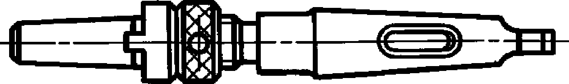

на длине 100 мм на длине 300 мм

б) торцов шайбы, мм

3.10. Шероховатость:

а) наружных поверхностей оправки под фре­зу и опорную втулку, поверхностей опорных торцов оправки и втулки, наружной поверхнос­ти и поверхности отверстия втулки

б) поверхности отверстия и торцов шайбы

1. Материал колец толщиной от 0,05 до 1 мм — лента стальная пружинная термообра­ботанная первой прочности (1П), повышенной точности по толщине (В), холоднокатаная с обрезными кромками, светлая (светлокаленая нагартованная) по ГОСТ 2614 из стали марок У7А, У8А, У9А, У10А и У12А - по ГОСТ 1435

Шероховатость поверхности

1. Твердость колец толщиной свыше 1 мм
2. Предельные отклонения:

а) диаметра отверстия кольца

б) толщины колец св. 1 мм

1. Допуск параллельности торцов колец, при диаметре отверстия, мм

а) 13 мм

б) св. 13 до 40 мм

в) св. 40 до 80 мм

г) св. 80 до 100 мм

1. Шероховатость поверхности торцов колец толщиной св. 1 мм
   1. Твердость HRC *

а) оправки

конической части хвостовика

б) поводка

* 1. Сопряжение отверстия поводка с оправ­кой
  2. Допуск радиального биения конической поверхности оправки 1 : 30 относительно кони­ческой поверхности хвостовика, при диаметре конической поверхности 1 : 30, мм:

а) от 13 до 22 мм

б) св. 22 мм

* 1. Шероховатость посадочной поверхности оправки под поводок и поверхности отверстия поводка

0,03

0,05

0,005

Ra< 0,32 мкм 7?с<0,63 мкм

R <0,63 мкм

а 3

55,5 ... 61

D11

F9

0,003

0,004

0,005

0,006

R <0,63 мкм

а 3

1. . 56,5
2. . 46,5
3. . 41,5

H7/h7

0,010

0,015

R < 1,25 мкм

а 3

143

С. 13 ГОСТ 17166-71

Продолжение табл. 6

Наименование инструмента

Наименование показателей

Норма

1. Качающиеся оправки для насадных раз­верток

-е^йВЕэД

1. Оправки для зенковок при обратной под­резке
2. Твердость HRC *

а) оправки

б) конической части хвостовика

в) поводка

1. Угловое смещение оправки относитель-  
   но оси хвостовика, мм
2. Допуск соосности конических поверхно-  
   стей 1 : 30 и хвостовика, мм
3. Твердость HRC! части под зенковку;

остальной части

1. Предельные отклонения:

а) диаметра наружной поверхности под зен-  
ковку

б) диаметра направляющей поверхности

1. Допуск радиального биения наружной

направляющей поверхности оправки и поверх-  
ности под зенковку относительно конической  
поверхности хвостовика при диаметре оправ-

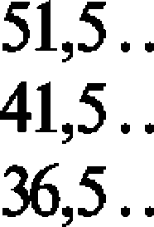

.56,5

.46,5

.41,5

0,05-0,20

0,02  
57...61  
41,5... 46,5

F8

F9

8. Оправки к насадным зенковкам со смен ными направляющими цапфами

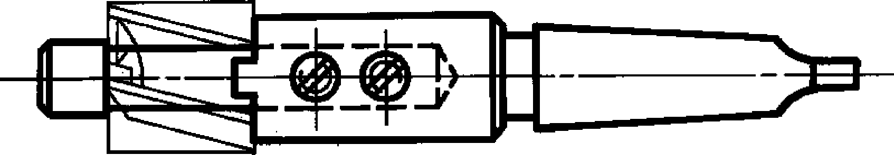

9. Расточные консольные борштанги

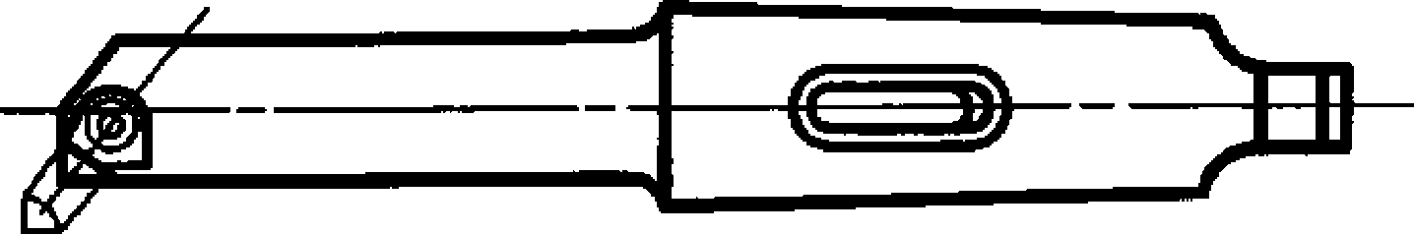

ки, мм:

а) 8 мм

б) св. 8 до 13 мм

в) св. 13 до 22 мм

г) св. 22 до 50 мм

1. Допуск симметричности плоскостей зам­ка относительно наружной поверхности оправ­ки под зенковку, мм
2. Шероховатость:

а) наружной поверхности под зенковку

б) наружной направляющей поверхности

1. Твердость HRC3:

а) оправки

б) цапфы

1. Предельные отклонения:

а) поверхности цапфы под зенковку

б) направляющей поверхности цапфы

1. Допуск радиального биения поверхнос­ти цапфы под зенковку относительно коничес­кой поверхности хвостовика оправки, мм
2. Допуск торцового биения опорной по­верхности оправки относительно поверхности цапфы под зенковку, мм
3. Шероховатость направляющей поверхно­сти цапфы и поверхности цапфы под зенковку
4. Твердость HRC3
5. Длина консольной борштанги (до кони­ческого хвостовика) не должна превышать:

а) пяти ее диаметров для координатно-рас­точных станков

б) десяти ее диаметров для расточных стан-

0,02

0,03

0,04

0,05

0,05

7?с<0,63 мкм  
R < 1,25 мкм

а 3

41,5... 46,5  
56,5...61

h7

D9

0,03

0,02

Л <1,25  
41,5... 46,5

ков

1. Пазы под резцы должны быть выполне­ны под углом 90° к оси борштанги для растачи­вания сквозных отверстий или под углом 60° и 45° для растачивания глухих отверстий

144

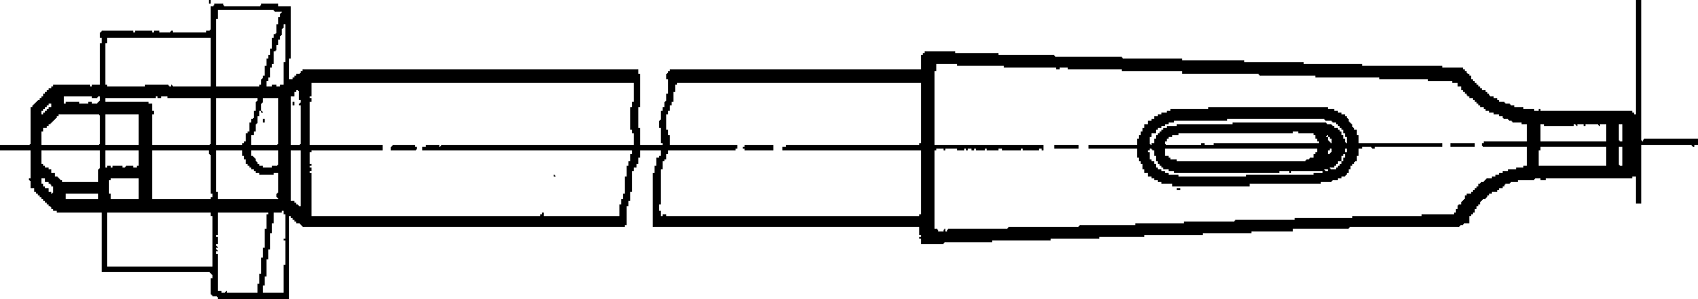

ГОСТ 17166-71 С. 14

Продолжение табл. 6

Наименование инструмента

Наименование показателей

Норма

10. Расточные борштанги под пластинчатый инструмент

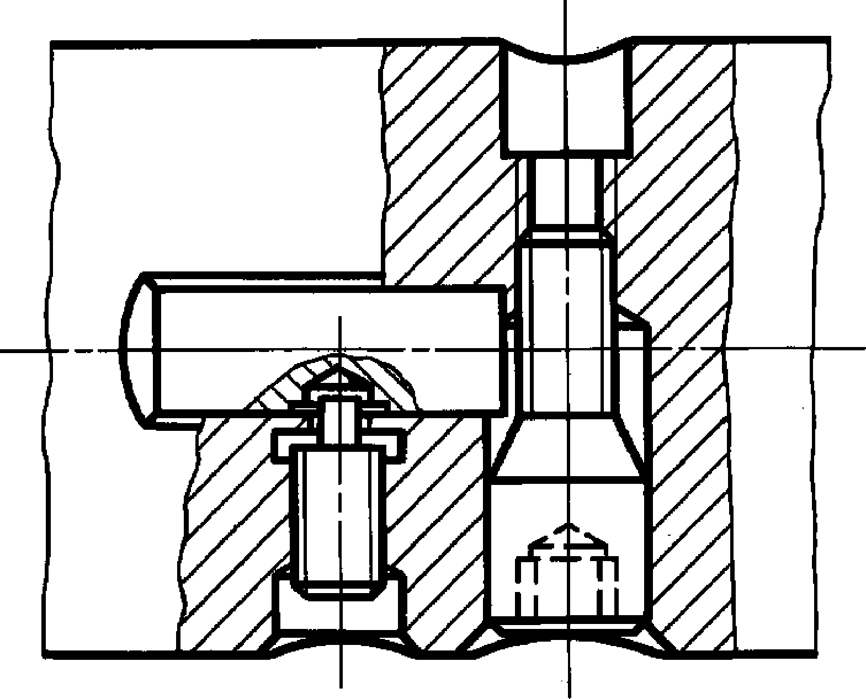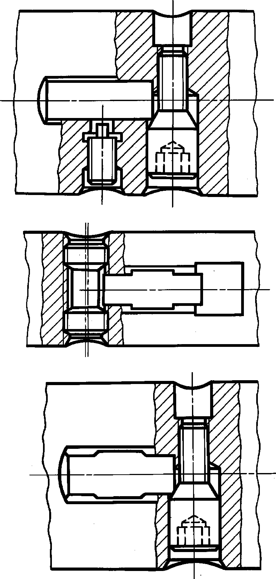

1. Твердость НКСЭ: борштанги

конической части хвостовика Окна, резьбу и отверстия от термической обработки предохранить

1. Предельные отклонения:

а) диаметра наружной направляющей по­верхности

б) длины паза для плавающих разверток, расточных и подрезных пластин

в) длины паза для расточных и подрезных пластан (крепление эксцентриком)

г) длины паза для расточных и подрезных пластан (крепление винтом с конусом)

д) ширины паза

е) диаметра цилиндрического отверстия под винт с конусом

1. Допуск радиального биения наружной поверхности консольной борштанги под плас­тинчатый инструмент относительно коничес­кой при диаметре борштанги, мм:

от 25 до 50 мм св. 50 до 100 мм

св. 100 до 180 мм

1. Допуск радиального биения наружной поверхности двухопорной борштанги относи­тельно центров при длине борштанги, мм

до 2000 мм св. 2000 мм

1. Допуск параллельности боковых поверх­ностей паза вдоль продольной оси борштанги на длине 100 мм, мм
2. Допуск перпендикулярности:

а) опорной плоскости паза относительно оси борштанги на длине 100 мм, мм

б) оси отверстия под винт с конусом отно­сительно оси борштанги на длине 100 мм, мм

1. Допуск соосности гладкого отверстия под винт с конусом относительно среднего диаметра резьбы, мм
2. Допуск симметричности паза и отвер­стия под винт относительно оси борштанги, мм
3. Шероховатость:

а) наружной центрирующей поверхности борштанги и поверхности отверстия под винт с конусом

б) поверхности паза

1. . 56,5
2. . 46,5

F8

Н7

Н8

Н12

Н8

Н7

0,015

0,020

0,030

0,015

0,020

0,03

0,03

0,05



Ra< 0,63 мкм Ra < 1,25 мкм

(Измененная редакция, Изм. № 3).

17-1778



С. 15 ГОСТ 17166—71

1. ТЕХНИЧЕСКИЕ ТРЕБОВАНИЯ К ВСПОМОГАТЕЛЬНОМУ ИНСТРУМЕНТУ,

ЗАКРЕПЛЯЕМОМУ НА СУППОРТЕ

* 1. Державки

Таблица 7

Наименование инструмента

Наименование показателей

Норма

1. Держатели направляющих линеек к державкам для круглых резцов и сменных вставок на передний и задний суппорты токарно-револьверных автоматов

1. Твердость HRC *

а) корпуса

б) линейки

1. Шероховатость рабочей поверхности ли

36,5... 41,5  
57...61

нейки

R < 1,25 мкм

а 3

2. Вставки для стержневых и пластин­чатых резцов к державкам на передний и задний суппорты токарно-револьверных автоматов

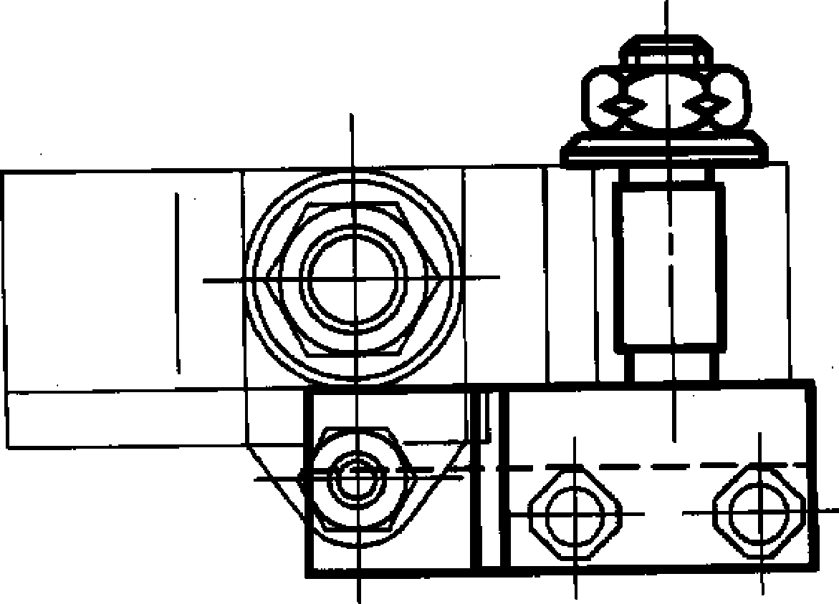

1. Твердость корпуса HRC3
2. Предельные отклонения диаметра хвос­товика корпуса
3. Шероховатость поверхности хвостовика и опорной плоскости корпуса

36,5... 41,5

D11

R <2,5 мкм

а 3

3. Вставки для накатных роликов к дер­жавкам на передний и задний суппорты токарно-револьверных автоматов

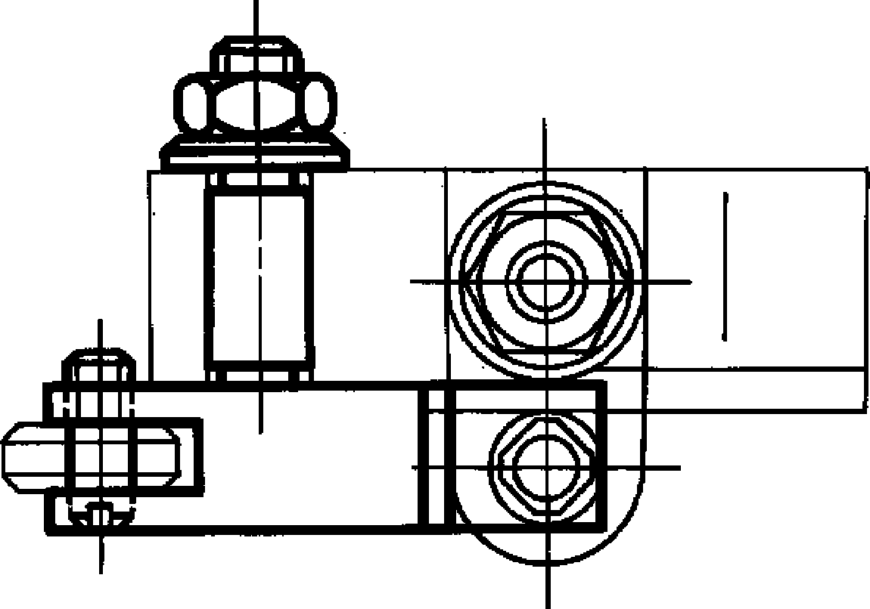

1. Твердость HRC3:

а) корпуса

б) оси под ролик

1. Предельные отклонения:

а) диаметра хвостовика корпуса

б) диаметра оси под ролик

в) паза под ролик

1. Шероховатость поверхностей:

а) оси под ролик

б) хвостовика и опорной плоскости корпуса

36,5... 41,5  
57...61

D11

Ь8

НИ

R <0,63 мкм

а 3

R <2,5 мкм

а 3

1. Державки для накатки к токарным станкам

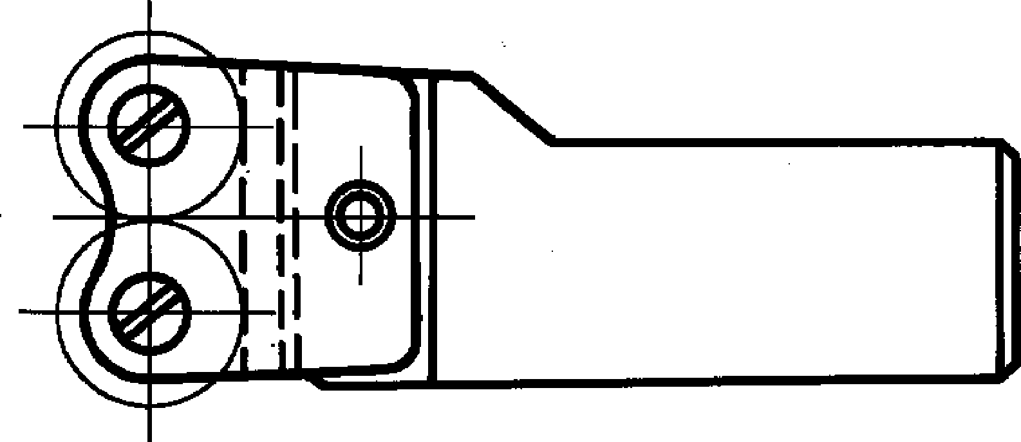

* 1. Твердость HRC *

а) корпуса и роликодержателя

б) оси под ролик

* 1. Предельные отклонения:

а) диаметра оси под ролик

б) паза под ролик

* 1. Шероховатость рабочей поверхности оси под ролик

36,5... 41,5  
57...61



R <0,63 мкм

а 3

1. Державки для стержневых и пластин­чатых резцов к токарным станкам
   1. Твердость корпуса HRQ
   2. Шероховатость поверхностей паза типа «ласточкин хвост»

36,5... 41,5

Ra < 2,5 мкм

146

ГОСТ 17166-71 С. 16

Продолжение табл. 7

Наименование инструмента

Наименование показателей

Норма

1. Многорезцовые державки с коничес­ким хвостовиком под шпонку или пово­док и с цилиндрическим хвостовиком под поводок к токарно- карусельным станкам

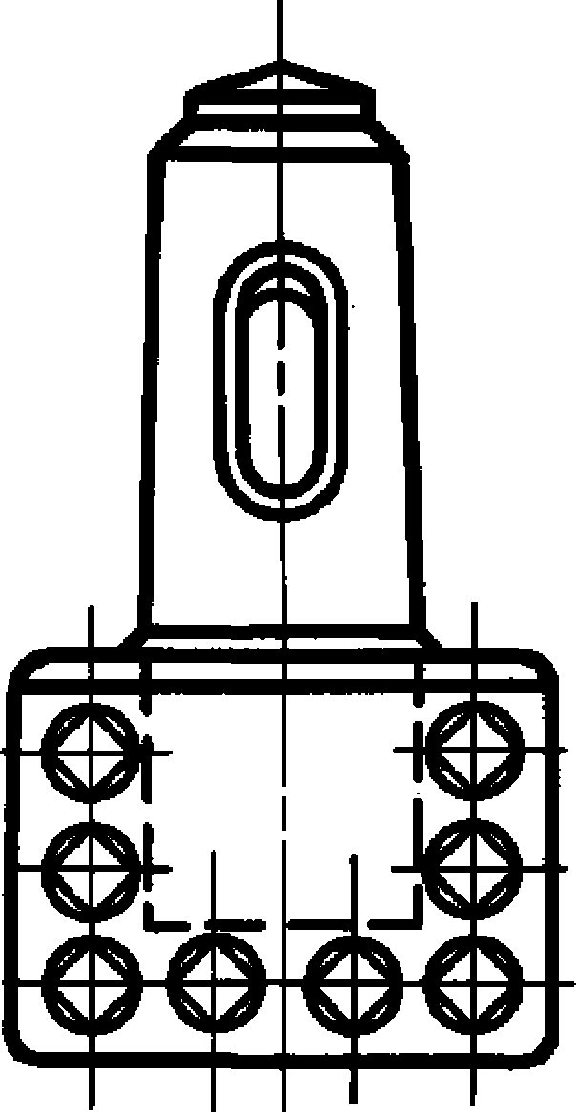

* 1. Твердость HRC *

а) корпуса

б) штыря

* 1. Предельные отклонения:

а) диаметра хвостовика

б) паза под шпонку

в) размера поводка

* 1. Допуск симметричности:

а) паза под шпонку относительной коничес­кой поверхности хвостовика, мм

б) поводка относительно конической поверх­ности хвостовика, мм

* 1. Допуск параллельности общей прилегаю­щей плоскости рабочих поверхностей штырей относительно оси хвостовика, мм
  2. Шероховатость поверхности поводка и паза под шпонку

36,5... 41,5  
57...61

Ь7

Н8

hll

0,02

0,05

0,2

R <2,5 мкм

а 3

1. Державки расточные с коническим  
   хвостовиком к токарно-карусельным стан-  
   кам

7.1. Твердость корпуса HRC

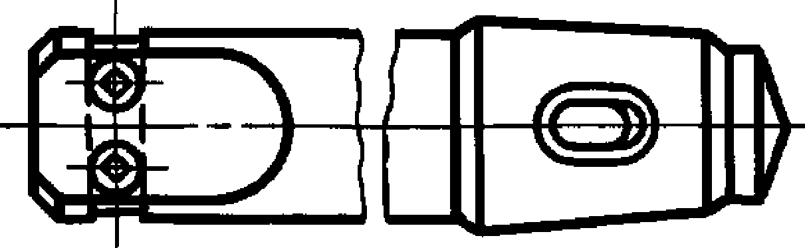

36,5... 41,5

1. Державки для пластинчатых резцов к токарным многошпиндельным автоматам

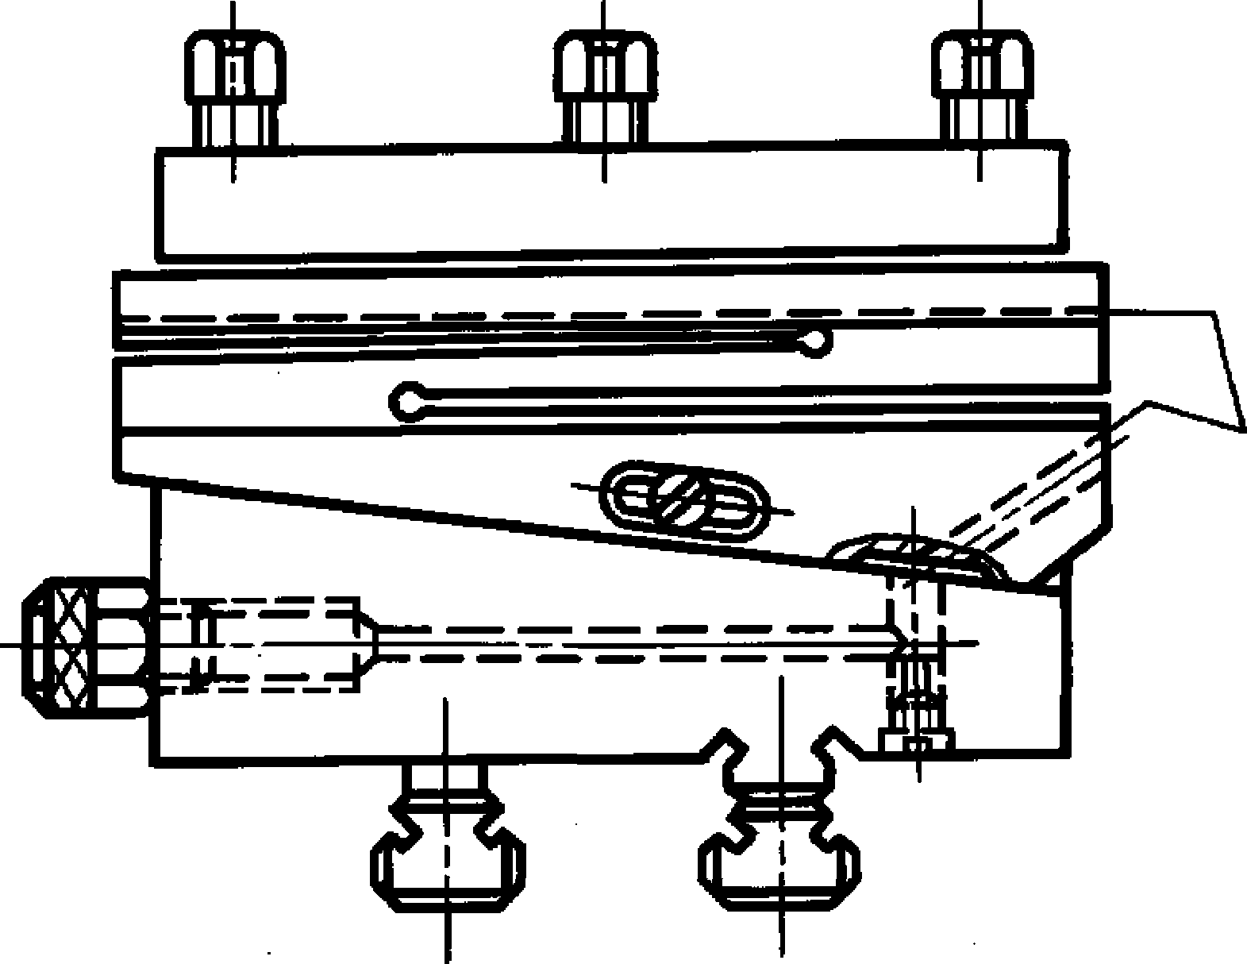

* 1. Твердость корпуса и резцедержателя HRC3
  2. Отклонение поверхностей опорных плос­костей корпуса, сопрягаемых с суппортом, от общей прилегающей плоскости, мм
  3. Шероховатость поверхности опорных плос­костей корпуса, сопрягаемых с суппортом

36,5... 41,5



R < 1,25 мкм

а 3

9. Державки для стержневых резцов к токарным многошпиндельным автоматам и многорезцовым полуавтоматам

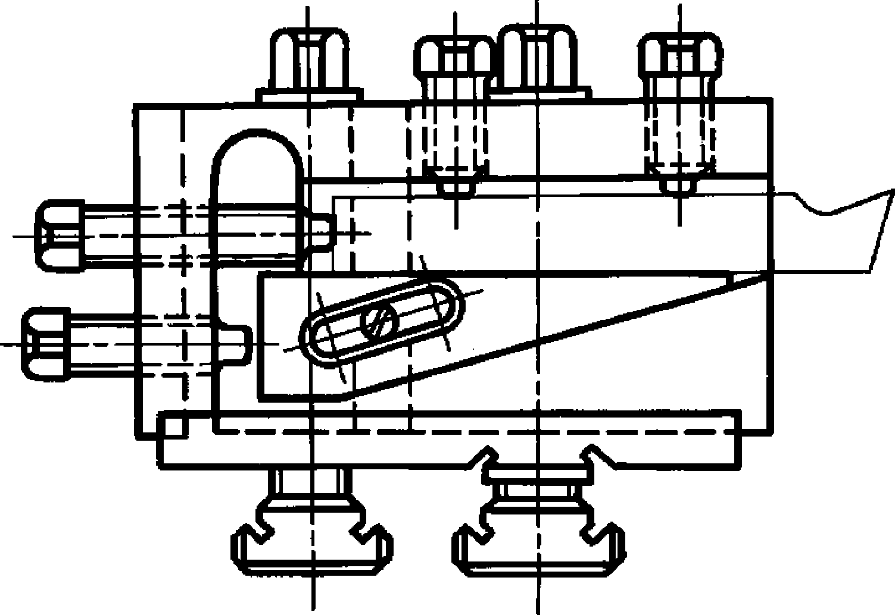

1. Твердость корпуса, основания и клина  
   HRC3
2. Отклонение поверхностей опорных плос-  
   костей основания, сопрягаемых с суппортом,  
   от общей прилегающей плоскости, мм
3. Шероховатость поверхности опорных плос-  
   костей основания, сопрягаемых с суппортом

36,5... 41,5

0,03

R < 1,25 мкм

а 5

17*

147

С. 17 ГОСТ 17166-71

Продолжение табл. 7

Наименование инструмента

Наименование показателей

Норма

10. Державки для призматических рез­цов к токарным многошпиндельным ав­томатам



1. Твердость корпуса, прижима и основа­ния HRCL
2. Шероховатость поверхности опорной плоскости основания, сопрягаемой с суппортом

36,5... 41,5

Ra < 1,25 мкм

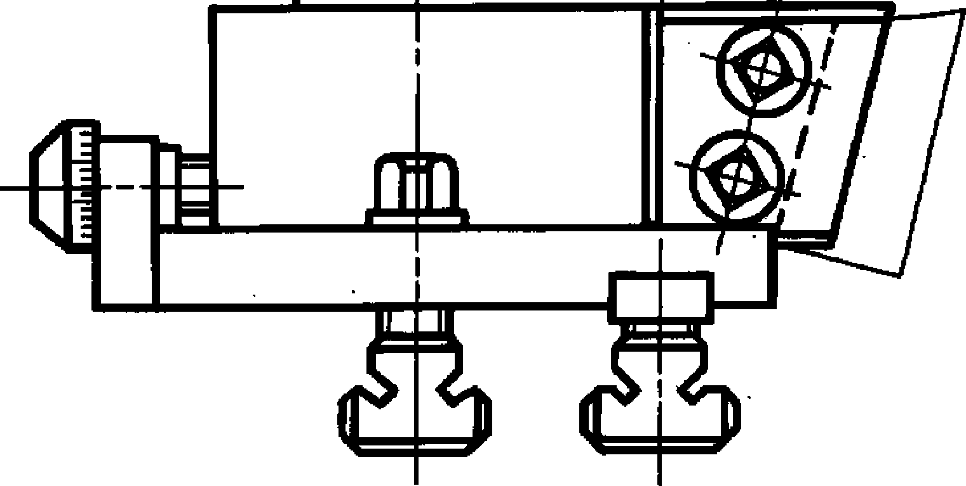

11. Державки люнетные для стержне  
вых резцов к токарным многошпиндель

ным автоматам

1. Твердость HRC3:

а) корпуса резцедержателя и роликодержа- теля

б) оси под ролик

в) ролика

1. Допуск радиального биения наружной поверхности ролика относительно его оси, мм
2. Отклонение поверхностей опорных плос­костей корпуса, сопрягаемых с суппортом, от общей прилегающей плоскости, мм
3. Шероховатость рабочей поверхности ро­лика и поверхности опорных плоскостей корпу­са, сопрягаемых с суппортом

36,5... 41,5

1. .61
2. .63



R < 1,25 мкм

а 3

12. Державки для круглых резцов

13. Державки для сменных вставок к токарно-револьверным автоматам

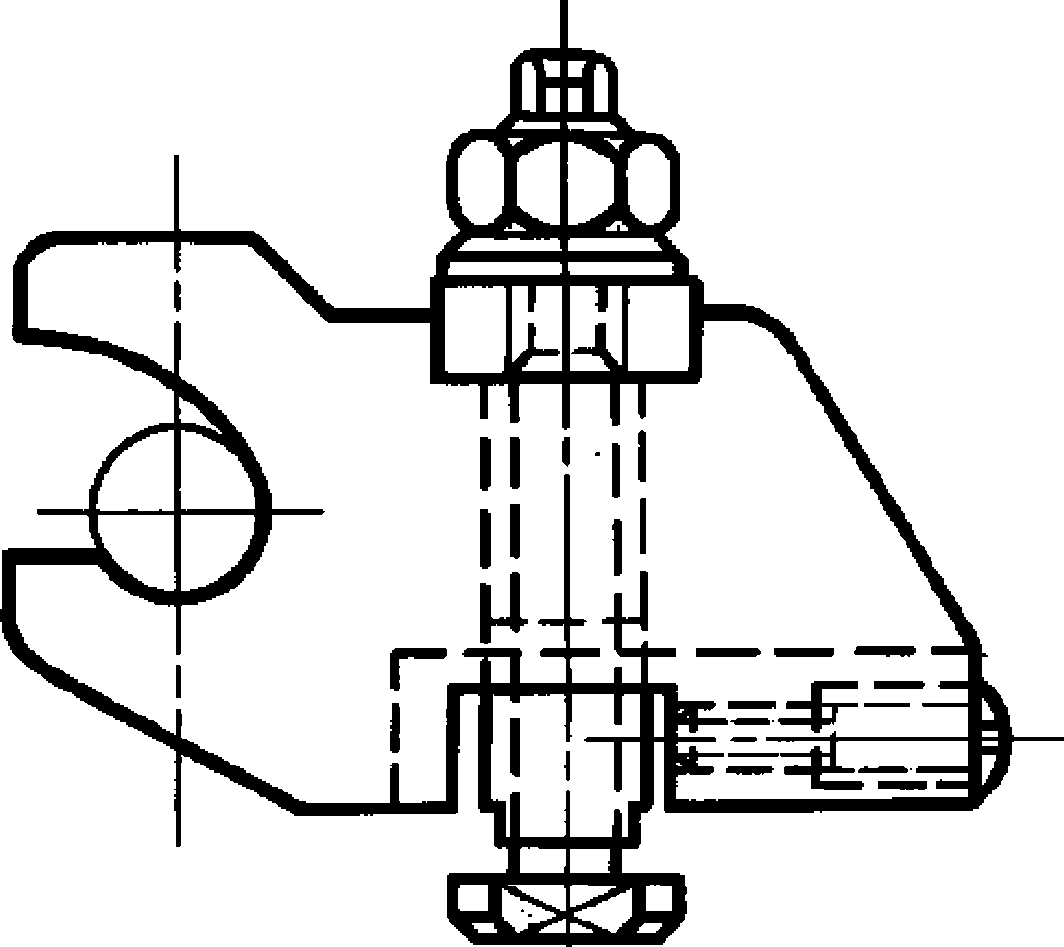

1. Твердость HRC3:

а) корпуса и основания

б) оси под резец и кольца

в) регулятора

1. Предельные отклонения диаметра оси под резец
2. Допуск перпендикулярности опорного торца кольца, сопрягаемого с резцом, относи­тельно опорной плоскости державки, прилега­ющей к суппорту, мм
3. Шероховатость:

а) рабочей поверхности оси

б) поверхности опорных плоскостей осно­вания, сопрягаемых с суппортом, и опорной плоскости кольца

1. Твердость корпуса HRC3
2. Допуск перпендикулярности паза под хвостовик вставки относительно боковой плос­кости корпуса, мм
3. Шероховатость поверхностей:

а) опорной плоскости корпуса, сопрягаемой с суппортом

б) паза под хвостовик вставки

36.5

41.5

51.5

41.5

46.5

56.5



0,01

Ra < 0,63 мкм

Ra < 1,25 мкм  
36,5... 41,5

0,03

Ra < 1,25 мкм R <2,5 мкм

а 3

148

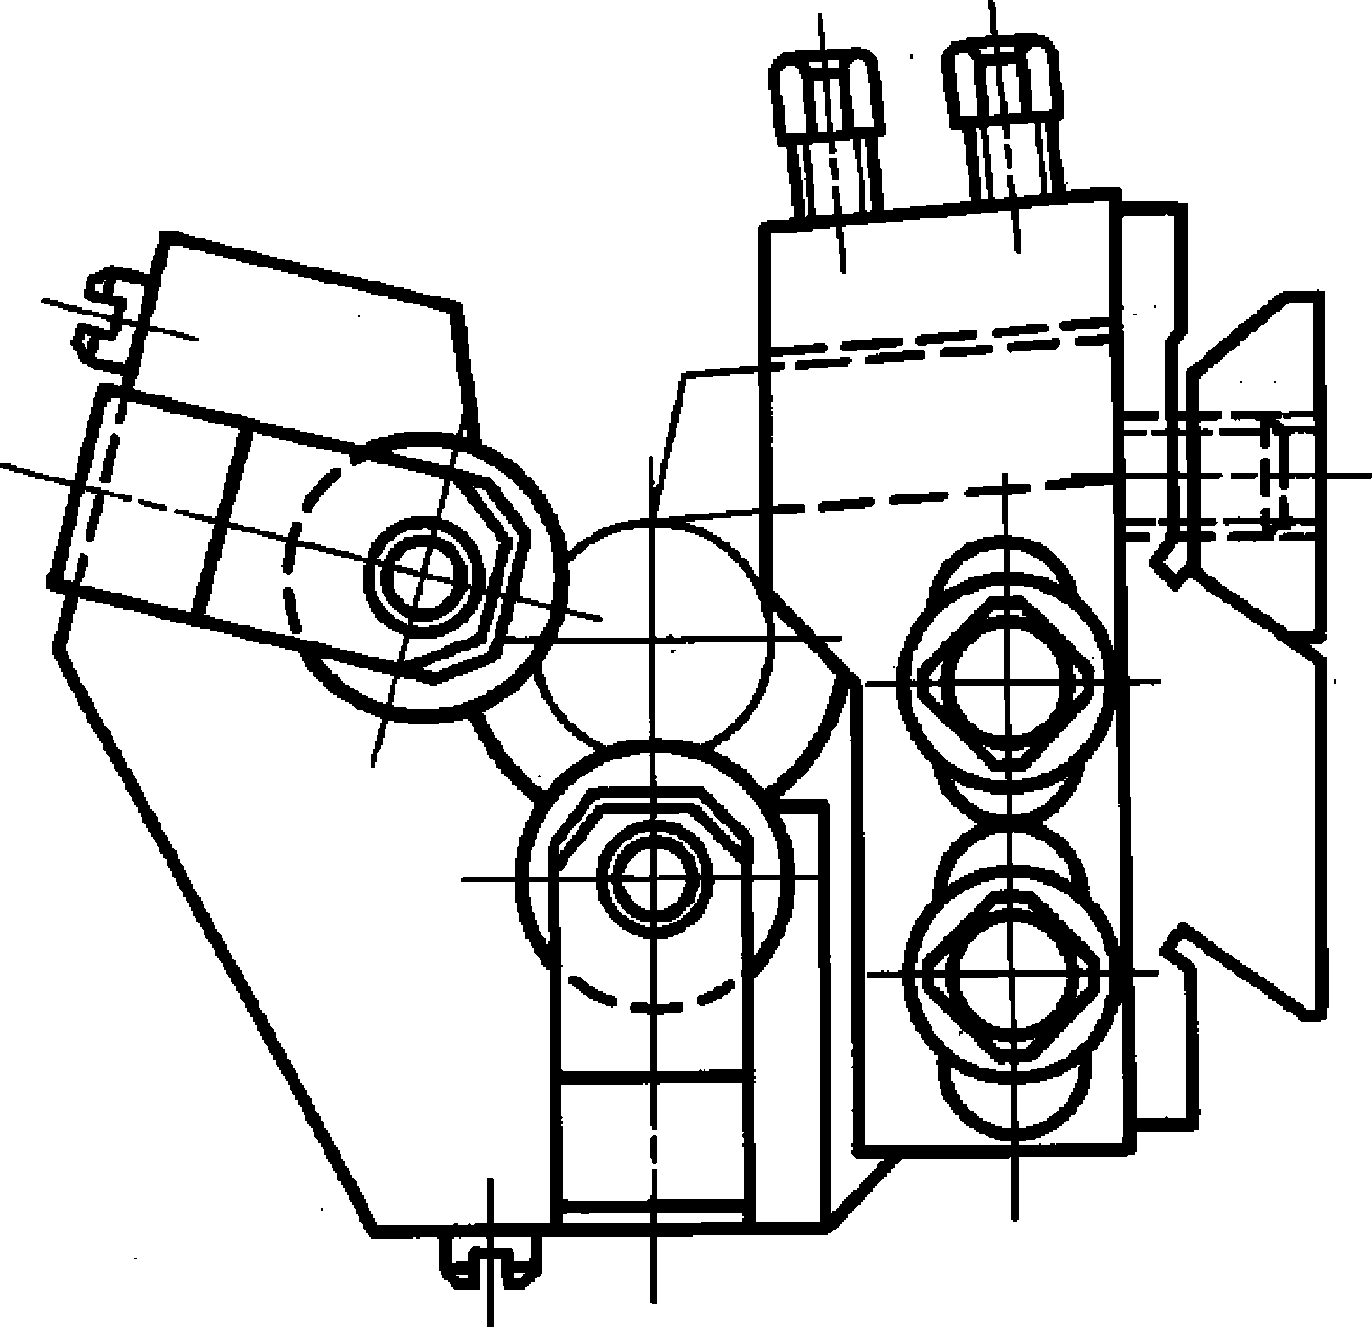

ГОСТ 17166-71 С. 18

1. ТЕХНИЧЕСКИЕ ТРЕБОВАНИЯ К ВСПОМОГАТЕЛЬНОМУ ИНСТРУМЕНТУ,

ЗАКРЕПЛЯЕМОМУ В РЕВОЛЬВЕРНОЙ ГОЛОВКЕ ИЛИ СТОЙКЕ

* 1. Люнеты

Таблица 8

Наименование инструмента

Наименование показателей

Норма

1. Люнеты призматические к державкам токарно -р евольверных автоматов

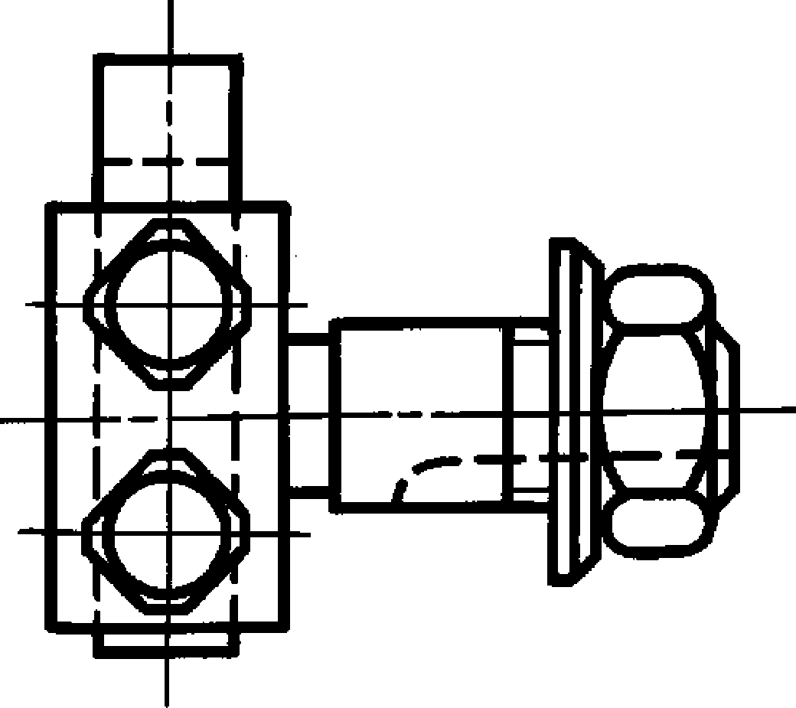

1. Твердость HRC3:

а) корпуса

б) призмы

1. Предельные отклонения диаметра хвос­товика корпуса
2. Допуск параллельности опорной плоско­сти паза под призмы относительно оси корпуса, мм
3. Допуск перпендикулярности опорной плоскости корпуса относительно его хвостови­ка, мм
4. Шероховатость:

а) рабочей поверхности призмы

б) поверхности хвостовика, опорной плос-

36,5... 41,5  
59...63

Ь8

0,02

0,01

Ra < 1,25 мкм

кости корпуса и опорной плоскости паза под  
призму

R <2,5 мкм

Q *7*

* 1. Втулки

Таблица 9

|  |  |  |
| --- | --- | --- |
| Наименование инструмента | Наименование показателей | Норма |
| 1. Переходные втулки с внутренним | 1.1. Твердость втулки HRC ■ | 41,5... 46,5 |
| конусом Морзе к токарно-карусельным и | 1.2. Предельные отклонения расстояния меж- |  |
| револьверным станкам | ду лысками  1.3. Допуск радиального биения внутренней конической поверхности относительно наруж­ной поверхности, сопрягаемой с револьверной головкой: | Ы1 |
|  | а) для коротких втулок, мм | 0,02 |
|  | б) для длинных втулок, мм 1.4. Допуск симметричности: а) плоскостей лысок относительно наруж­ной поверхности, сопрягаемой с револьверной | 0,03 |
|  | головкой, мм  б) паза под поводковый штифт относитель­но наружной поверхности, сопрягаемой с ре- | 0,05 |
|  | вольверной головкой, мм | 0,1 |
|  | 1.5. Шероховатость поверхностей лысок | R <2,5 мкм  а 7 |
| 2. Зажимные втулки для инструмента с | 2.1. Твердость корпуса HRQ | 46,5... 51,5 |
| цилиндрическим хвостовиком к державкам | 2.2. Предельные отклонения: |  |
| и револьверным головкам | а) диаметра наружной поверхности  б) диаметра отверстия: | hi |
|  | цельных втулок | Н7 |
|  | разрезных втулок  2.3. Допуск радиального биения поверхности концентричного отверстия относительно наруж- | Н8 |
|  | ной поверхности, мм  2.4. Шероховатость поверхностей: | 0,02 |
|  | а) наружной | Ro<0,63 мкм |
|  | б) отверстия | Ra < 1,25 мкм |

149

С. 19 ГОСТ 17166-71

4.3. Патроны

Таблица 10

Наименование инструмента

Наименование показателей

Норма

1. Сверлильные цанговые патроны к токарно- револьверным автоматам

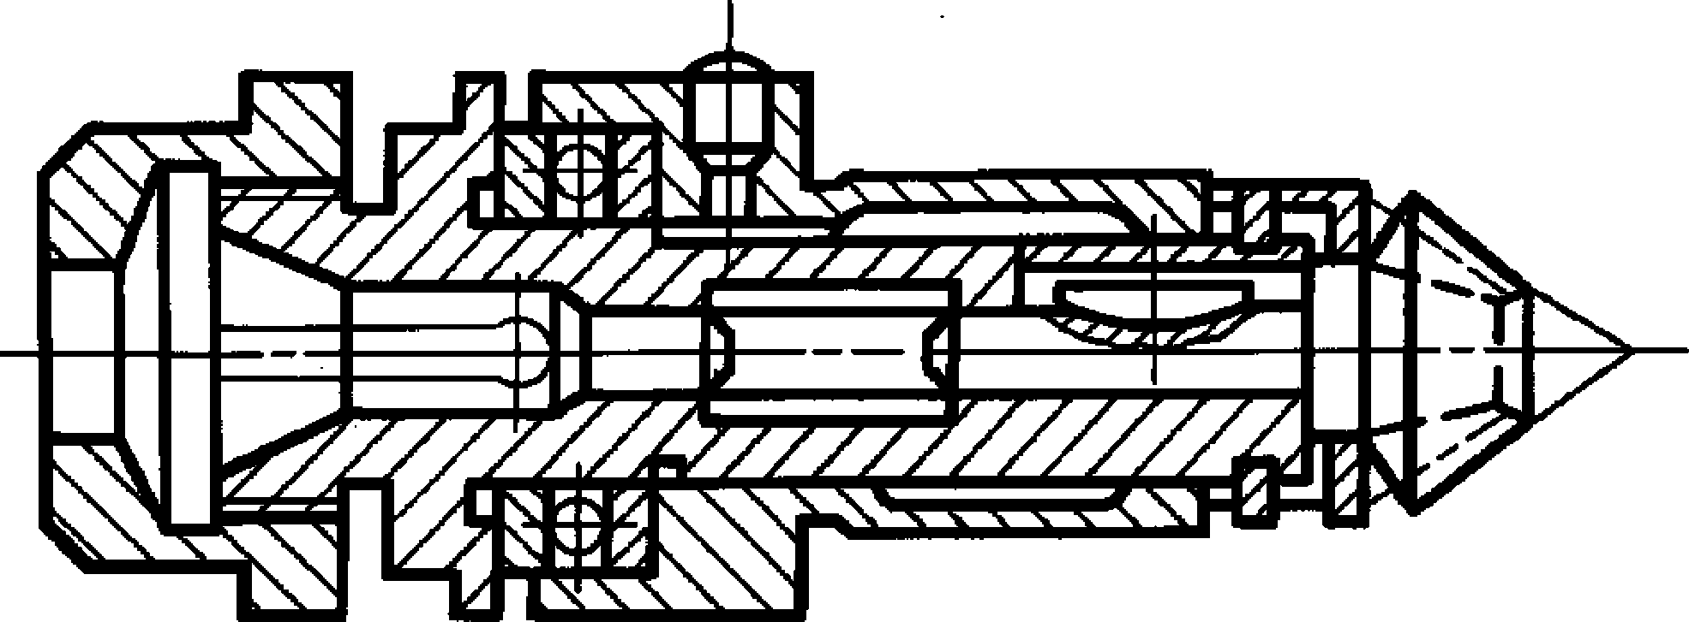

2. Сверлильные цанговые патроны к токарным многошпиндельным автоматам и токарно-револьвер­ным станкам

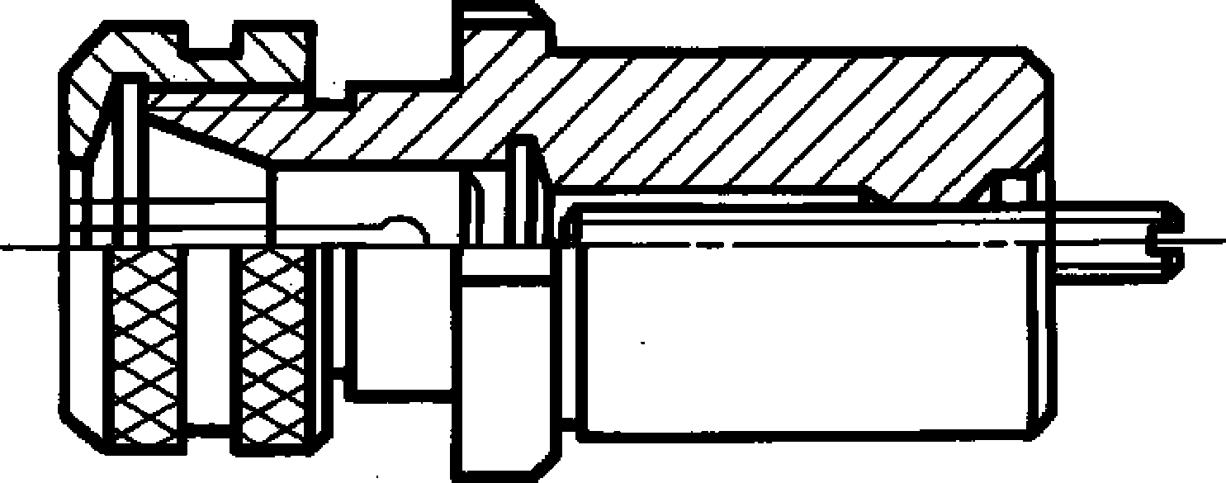

3. Качающиеся патроны для но-револьверным автоматам

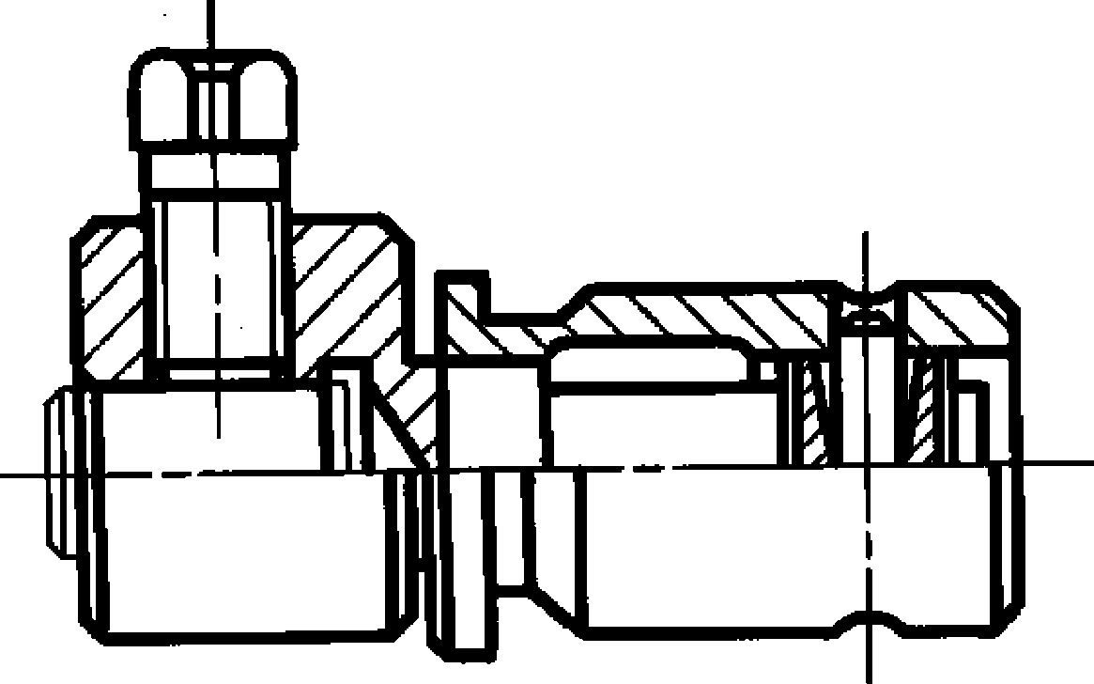

4. Плавающие патроны для разверток к токарно­револьверным станкам и токарно-револьверным автоматам

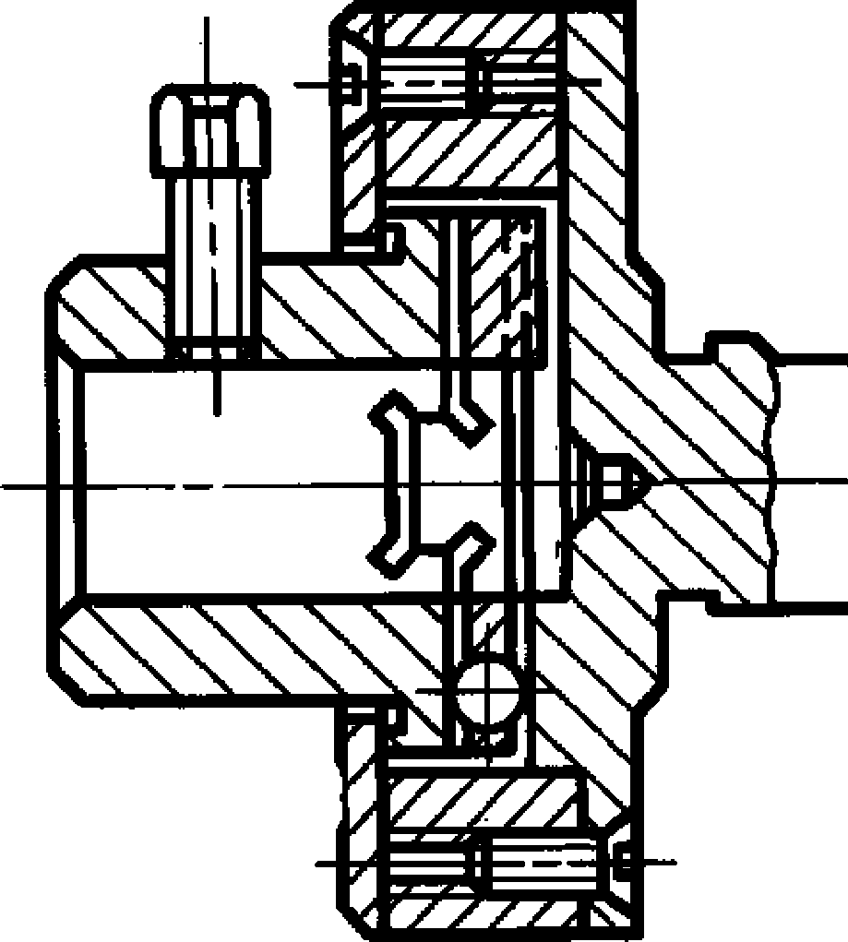

1. Твердость НКСЭ:

а) корпуса и шестерни

б) шпинделя

1. Предельные отклонения диаметра отверстия в шпинделе под цангу
2. Допуск радиального биения внут-

и

и

реннеи конической поверхности и по­верхности отверстия шпинделя под цан­гу относительно наружной поверхности корпуса, сопрягаемой с револьверной головкой, мм

1. Шероховатость поверхностей ци­линдрического и конического отверстий под цангу
2. Технические требования к цанге
3. Твердость корпуса
4. Предельные отклонения диаметра отверстия корпуса под цангу
5. Допуск радиального биения внут­ренней конической поверхности и повер­хности отверстия в корпусе под цангу относительно поверхности хвостовика корпуса, мм
6. Шероховатость поверхностей ци­линдрического и конического отверстий под цангу
7. Технические требования к цанге
8. Твердость корпуса и хвостовика
9. Предельные отклонения диаметра отверстия корпуса под зажимную втулку
10. Угловое смещение корпуса отно­сительно оси хвостовика, в пределах, мм
11. Шероховатость поверхности отвер­стия корпуса под зажимную втулку
12. Твердость корпуса и хвостовика
13. Предельные отклонения диаметра отверстия корпуса под хвостовик развер­тки
14. Допуск соосности отверстия под хвостовик развертки и хвостовика патро­на, мм
15. Шероховатость поверхности отвер­стия под хвостовик развертки
16. . 46,5
17. . 56,5

Н7

0,04

Ra < 1,25 мкм  
п. 1 табл. 4; 5  
51,5... 56,5

Н7

0,02

Ra < 1,25 мкм  
п. 1 табл. 4; 5  
41,5... 46,5

Н7

0,05-0,20

Ra < 1,25 мкм

57...61

Н7

0,02

Ra < 1,25 мкм

150

ГОСТ 17166-71 С. 20

Продолжение табл. 10

Наименование инструмента

Наименование показателей

Норма

5. Патроны устанавливаемые цанговые или с за­жимными втулками к токарно-револьверным стан­кам и токарно-револьверным автоматам

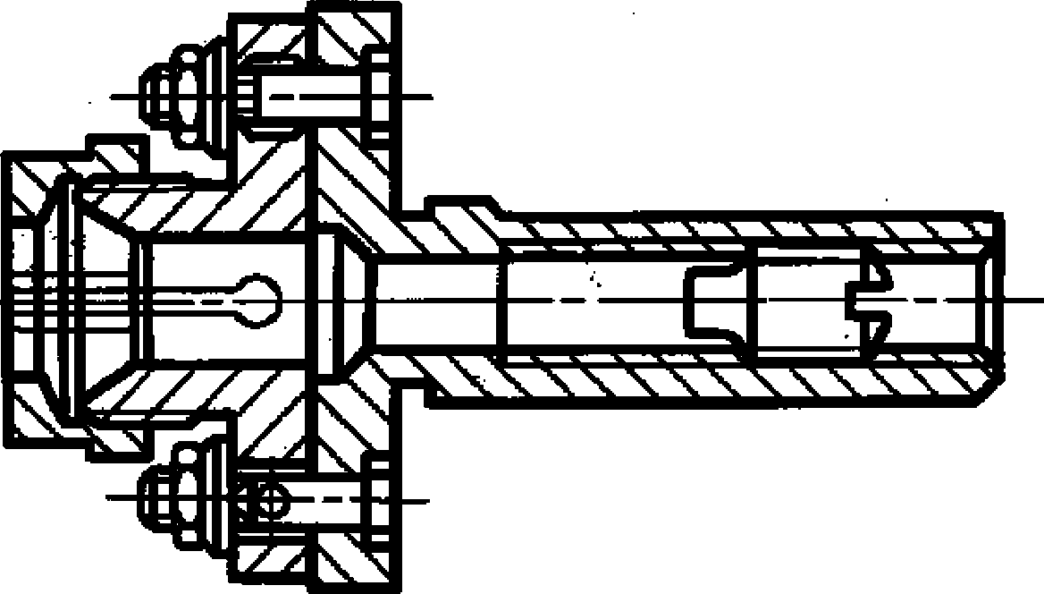

1. Твердость корпуса и хвостовика
2. Предельные отклонения диаметра отверстия корпуса под цангу или зажим­ную втулку
3. Допуск радиального биения кони­ческой поверхности и поверхности отвер­стия корпуса под цангу или зажимную втулку относительно поверхности хвос­товика, мм
4. Шероховатость поверхностей ци­линдрического и конического отверстий под цангу и отверстия под зажимную втул-

41,5... 46,5  
Н7



ку

5.5. Технические требования к цанге

R < 1,25 мкм

а 3

п. 1 табл. 4; 5

6. Патроны с зажимными втулками для инстру­мента с цилиндрическим хвостовиком к токарно - револьверным станкам и токарно-револьверным ав­томатам

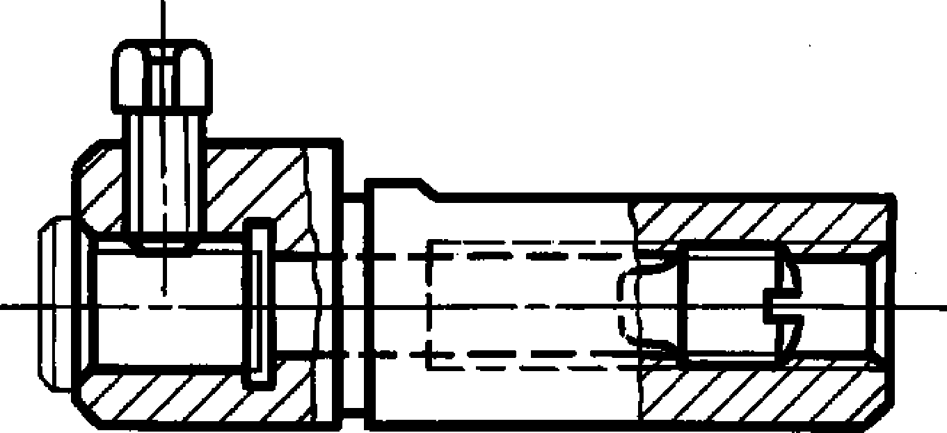

1. Твердость корпуса HRC3
2. Предельные отклонения диаметра отверстия корпуса под зажимную втулку
3. Допуск радиального биения поверх­ности отверстия под втулку относитель­но наружной поверхности хвостовика корпуса, мм
4. Шероховатость поверхности отвер­стия под втулку

41,5... 46,5  
Н7

0,02

R < 1,25 мкм

а 3

7. Поводковые патроны для качающихся оправок к токарно-револьверным станкам

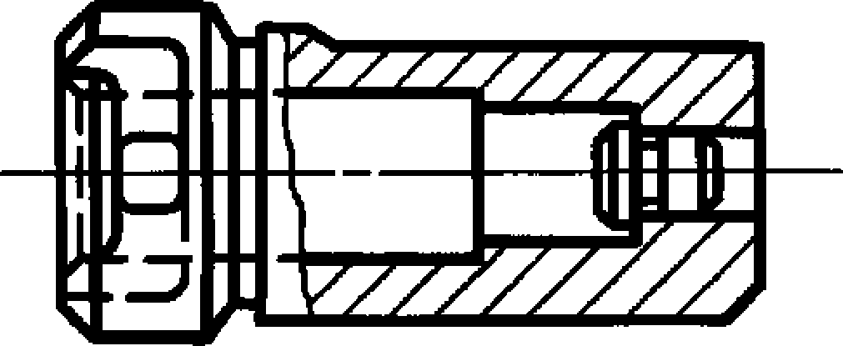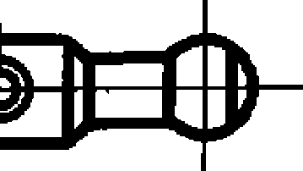

1. Твердость HRC *

а) корпуса

б) оправок

1. Предельные отклонения диаметра отверстия под зажимную втулку в оправ­ках для разверток с цилиндрическим хво­стовиком
2. Угловое смещение оправок отно­сительно оси корпуса, в пределах, мм
3. Допуск симметричности опорных плоскостей паза корпуса под поводок оп­равки относительно оси корпуса, мм
4. Шероховатость поверхности отвер­стия под зажимную втулку

41.5

51.5

46.5

56.5

Н7

0,05-0,20

0,2

R < 1,25 мкм

а 3

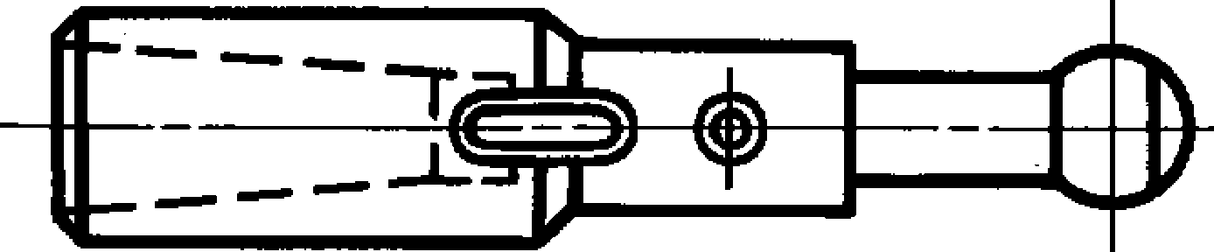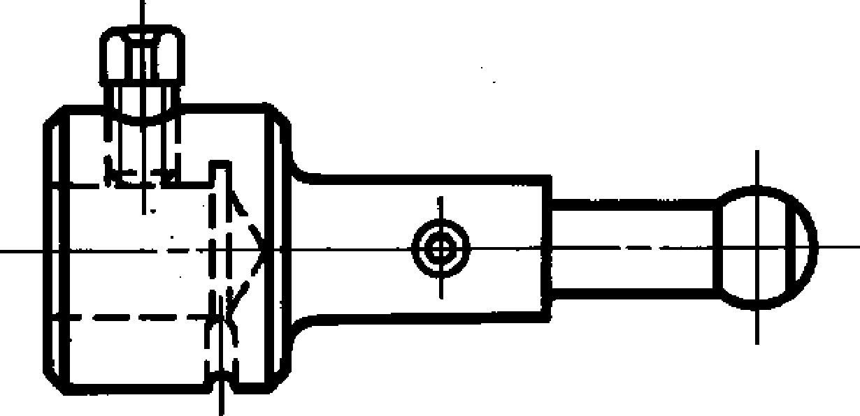

151

С. 21 ГОСТ 17166-71

Продолжение табл. 10

Наименование инструмента

Наименование показателей

Норма

8. Патроны для метчиков к токарно-револьвер­ным станкам

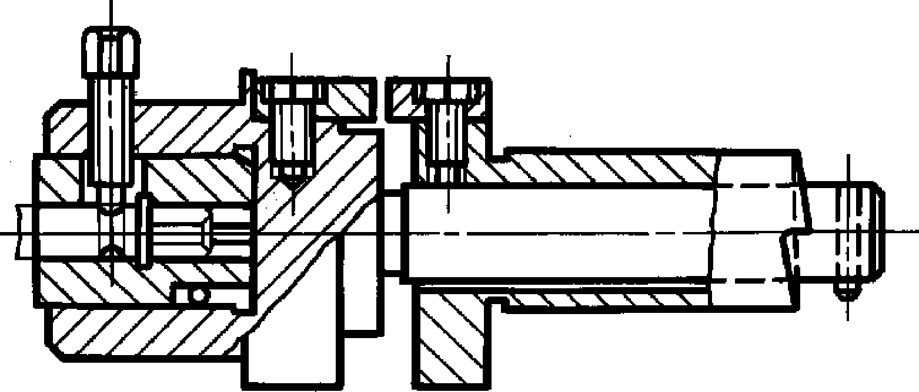

9. Выдвижные патроны для метчиков к токарно - револьверным автоматам

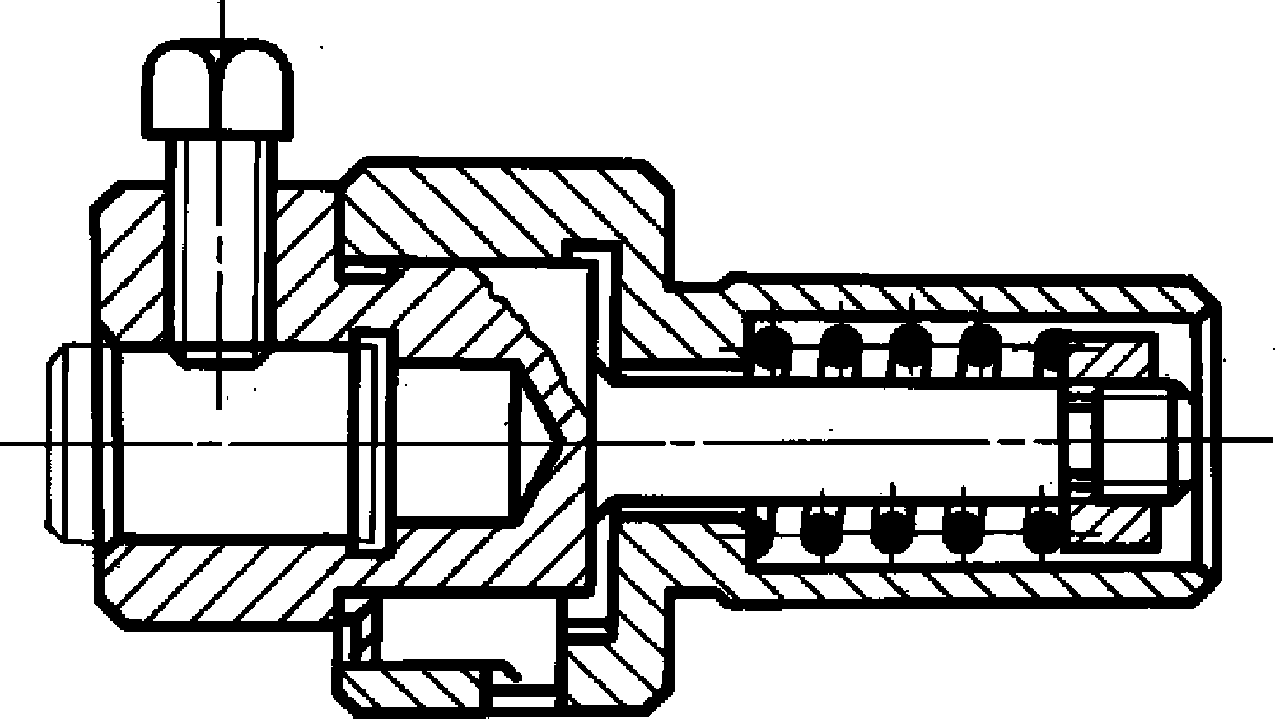

1. Твердость корпуса, втулки и хвос­товика
2. Предельные отклонения диаметра отверстия втулки под метчик
3. Допуск радиального биения повер­хности отверстия втулки под метчик от­носительно поверхности хвостовика, мм
4. Допуск соосности квадратного и цилиндрического отверстий втулки под метчик не должен превышать допуска на изготовление квадрата
5. Шероховатость поверхности отвер­стия втулки под метчик
6. Твердость корпуса и хвостовика
7. Предельные отклонения диаметра отверстия в корпусе под зажимную втул­ку
8. Допуск радиального биения поверх­ности отверстия корпуса под зажимную втулку относительно поверхности хвос­товика, мм
9. Шероховатость поверхности отвер­стия под зажимную втулку



R < 1,25 мкм

а 3



0,04

R < 1,25 мкм

а 3

10. Патроны для плашек к токарно-револьверным станкам

НЧЧЧЧЧЧЧЧЧЧЧЧЧЧ^



1. Твердость втулки и корпуса HRC
2. Предельные отклонения диамет­ра отверстия втулки под плашку
3. Допуск радиального биения по­верхности отверстия под плашку отно­сительно поверхности хвостовика, мм
4. Шероховатость поверхности от­верстия под плашку



0,05

R < 1,25 мкм

а 3

11. Выдвижные патроны для плашек к токарно­револьверным автоматам

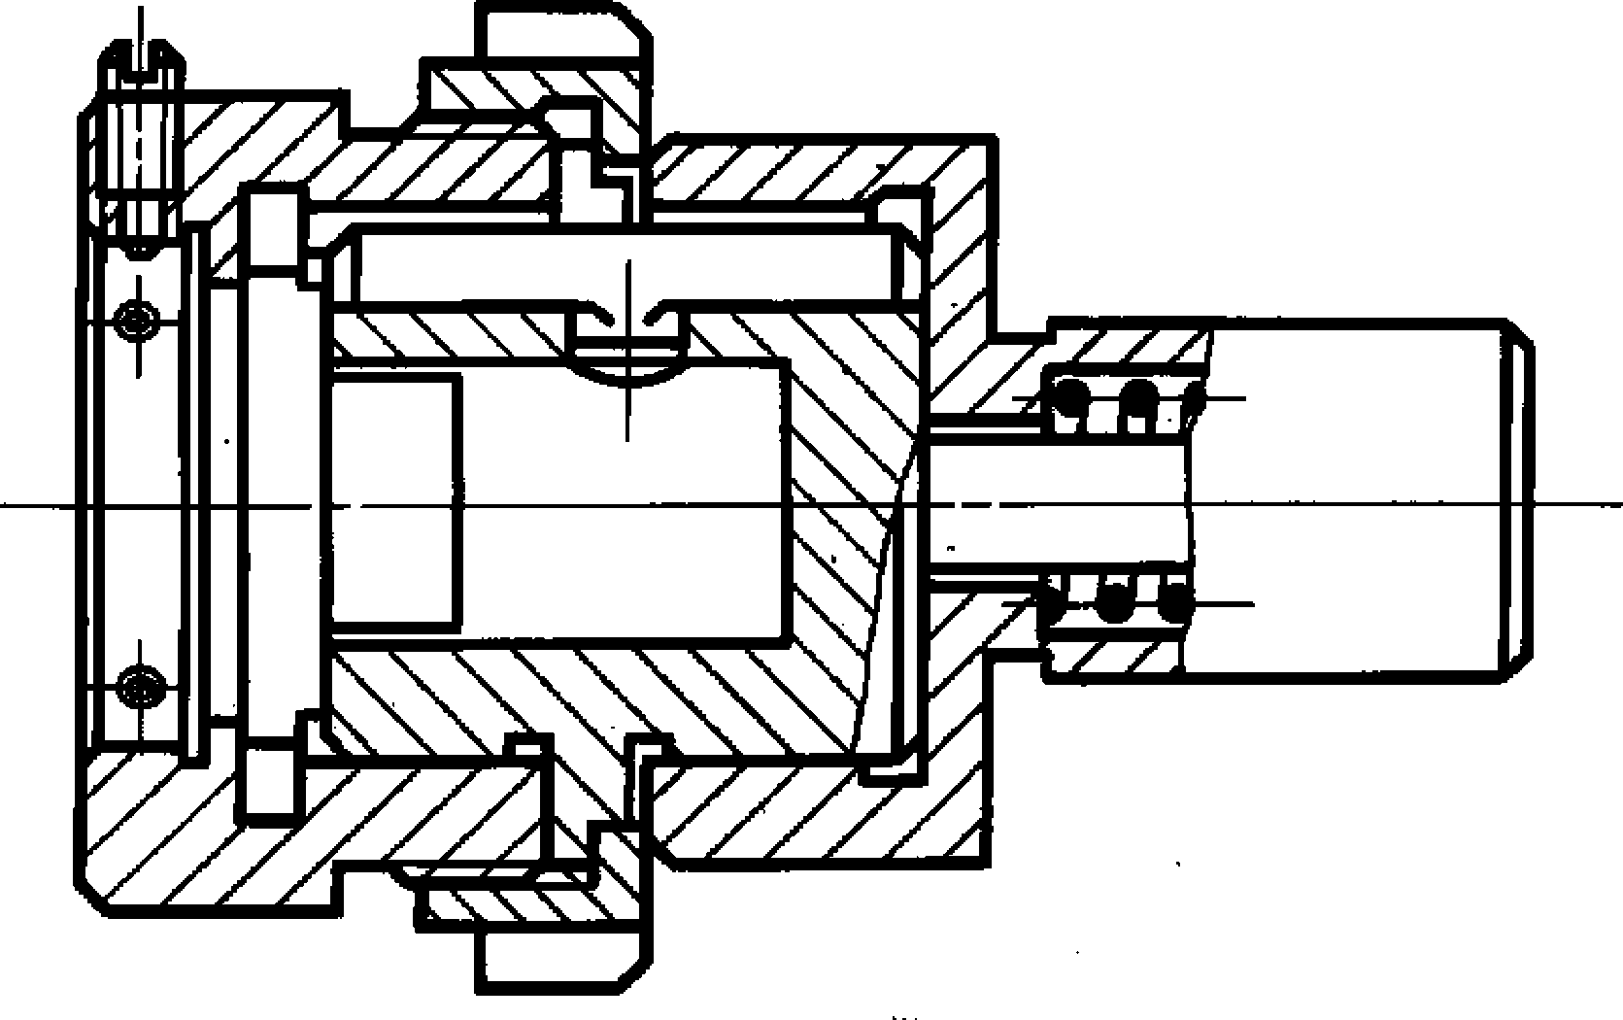

1. Твердость втулки, корпуса и хво­стовика
2. Предельные отклонения диамет­ра отверстия втулки под плашку
3. Допуск радиального биения по­верхности отверстия под плашку отно­сительно поверхности хвостовика, мм
4. Шероховатость поверхности от­верстия под плашку



0,04

R < 1,25 мкм

а 3

152

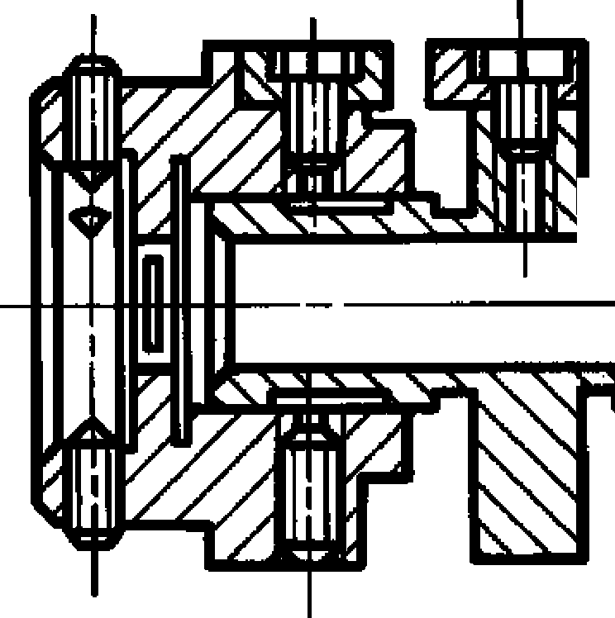

ГОСТ 17166-71 С. 22

4.3. Державк!

Таблица 11

Наименование инструмента

Наименование показателей

Норма

1. Державки для накатки к токарно-ре­вольверным станкам

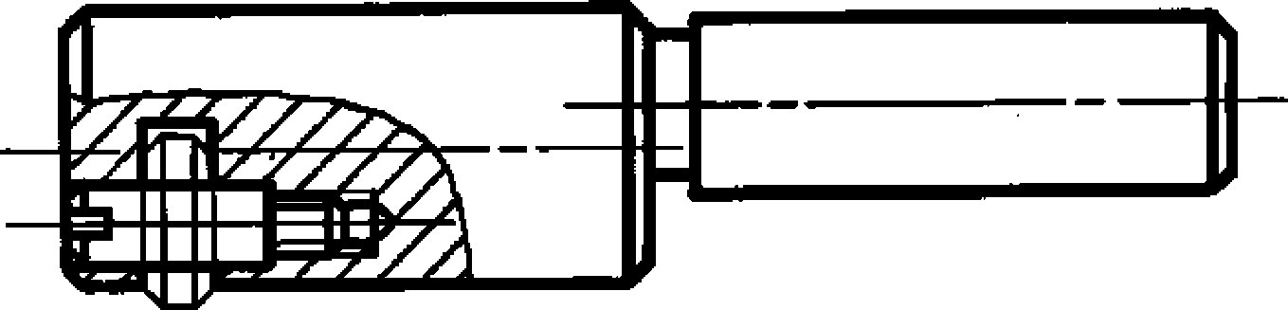

2. Державки для стержневых и отрезных пластинчатых резцов к токарно-револьвер­ным станкам

1. Твердость втулки HRC '

а) корпуса и роликодержателя

б) оси под ролик

1. Предельные отклонения:

а) диаметра оси под ролик

б) ширины паза под ролик

1. Шероховатость рабочей поверхности оси под ролик
2. Твердость корпуса HRQ
3. Шероховатость поверхностей паза типа «ласточкин хвост»

36,5... 41,5  
57...61

Ь8

НИ

Rfl<0,63 мкм  
36,5... 41,5

R < 2,5 мкм

а 3

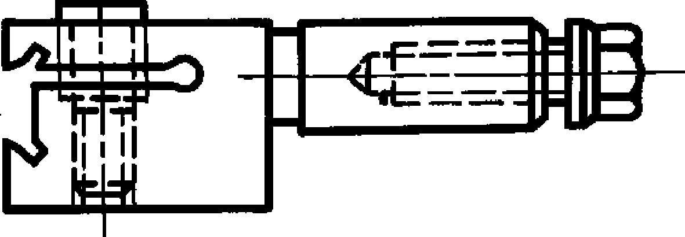

3. Державки люнетные для стержневых резцов к токарно-револьверным станкам

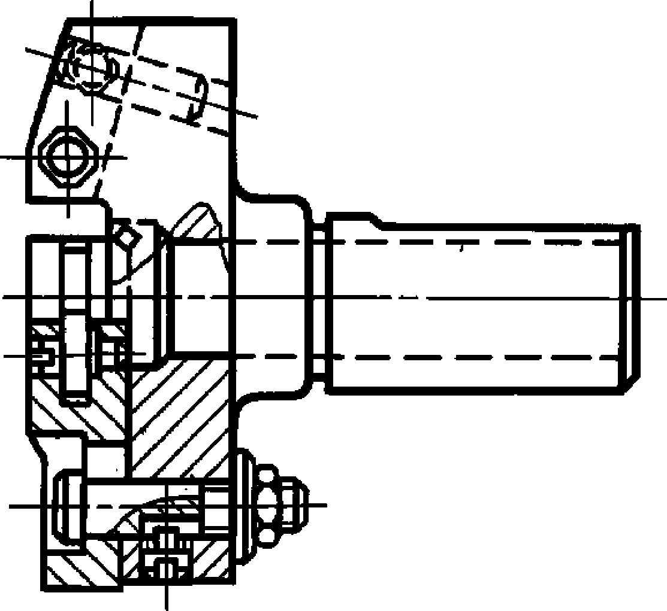

1. Твердость HRC3:

а) корпуса и роликодержателя

б) оси под ролик

в) ролика

1. Допуск радиального биения наружной поверхности ролика относительно его оси, мм
2. Шероховатость рабочей поверхности ро­лика

36,5... 41,5

1. .61
2. .63

0,01

R < 1,25 мкм

а 3

1. Державки для стержневых резцов и сверл к токарно-револьверным станкам и токарно-револьверным автоматам

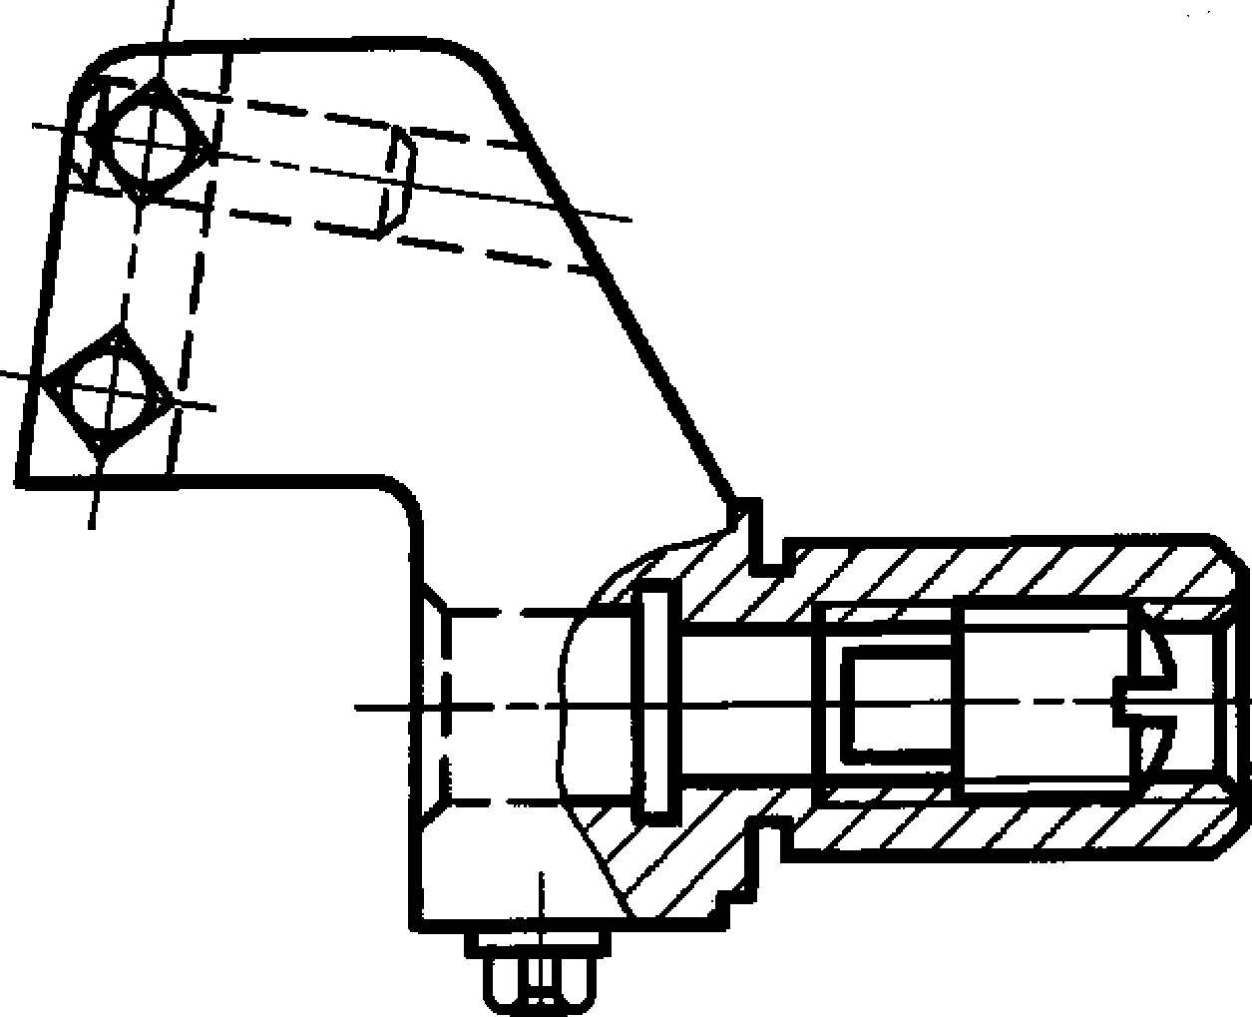

1. Комбинированные державки для рез­цов и сверл к токарно-револьверным ав­томатам

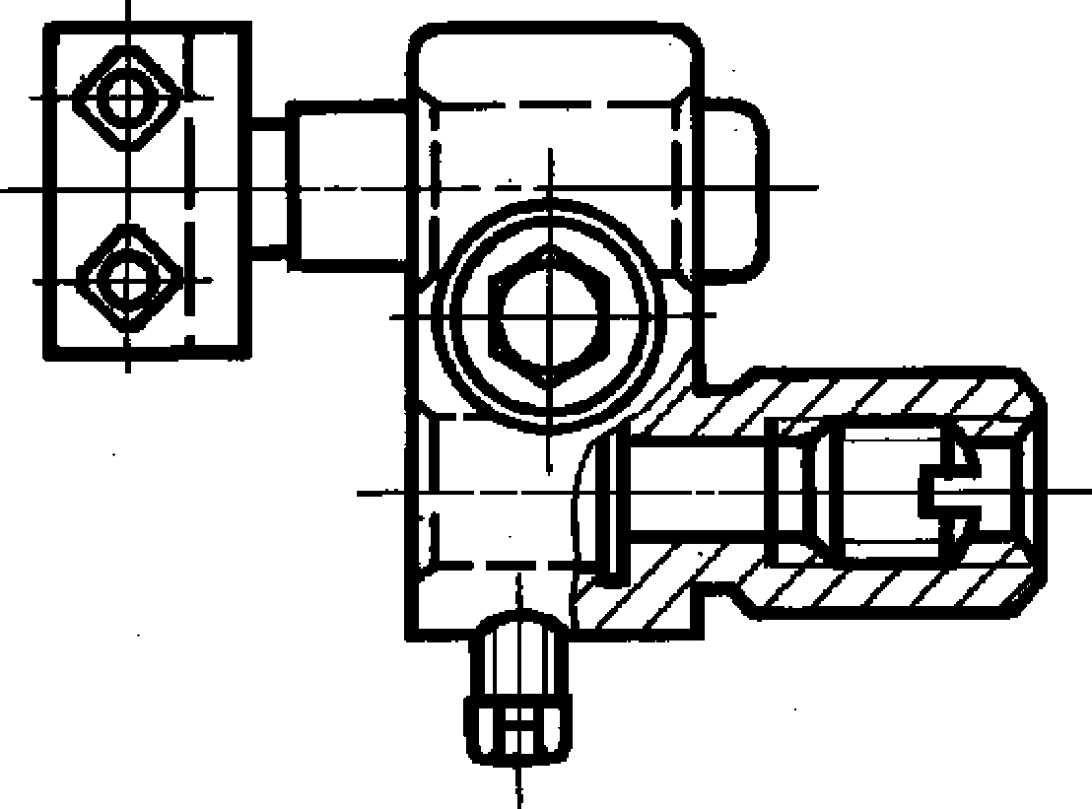

1. Твердость корпуса HRC3
2. Предельные отклонения диаметра отвер­стия под зажимную втулку
3. Допуск радиального биения поверхности отверстия под зажимную втулку относительно поверхности хвостовика, мм
4. Шероховатость поверхности отверстия под зажимную втулку
5. Твердость корпуса и державки-вставки

HRCg

1. Предельные отклонения диаметра отвер­стия под зажимную втулку
2. Допуск радиального биения поверхности отверстия под зажимную втулку относительно поверхности хвостовика, мм
3. Шероховатость поверхности отверстия под зажимную втулку

36,5... 41,5

Н7

0,02

Ra < 1,25 мкм

36,5... 41,5

Н7

0,02

Ra < 1,25 мкм

18-1778

153

С. 23 ГОСТ 17166-71

Продолжение табл. 11

Наименование инструмента

1. Устанавливаемые державки для рез-  
   цов и сверл к токарно-револьверным ав-  
   томатам



Наименование показателей

Норма

. Технические требования к державке

п. 5 табл. 10

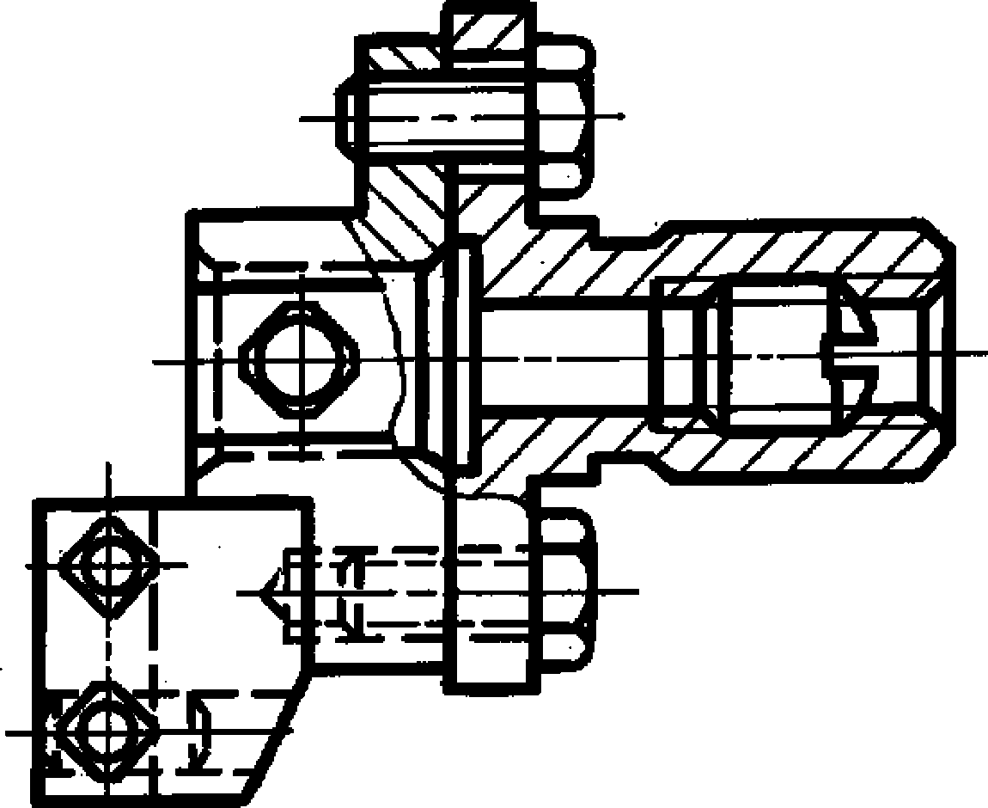

7. Качающиеся копирные державки для обтачивания с тангенциальной установ­кой резца к токарно-револьверным авто­матам

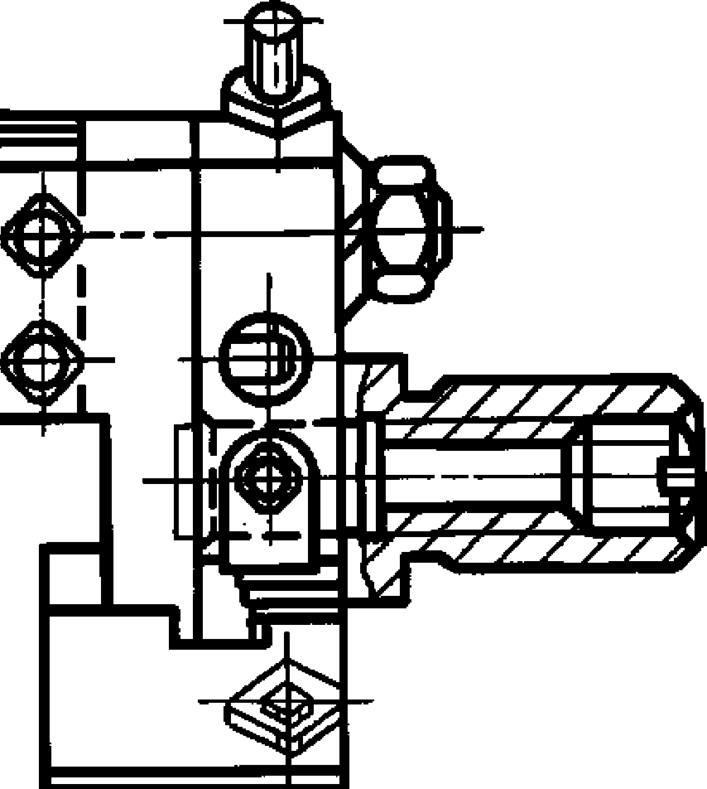

1. Твердость корпуса и резцедержателя HRC3
2. Предельные отклонения диаметра отвер­стия под зажимную втулку
3. Допуск радиального биения поверхности отверстия под зажимную втулку относительно поверхности хвостовика, мм
4. Шероховатость поверхности отверстия под зажимную втулку

8. Качающиеся копирные расточные державки к токарно-револьверным авто­матам

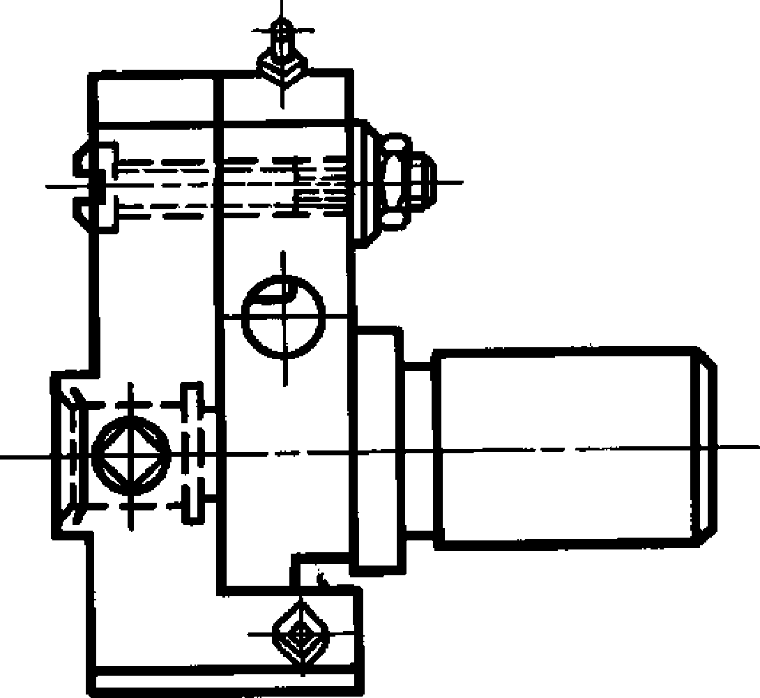

1. Твердость корпуса и резцедержателя HRC
2. Предельные отклонения диаметра отвер­стия под зажимную втулку
3. Шероховатость поверхности отверстия под зажимную втулку

36,5... 41,5



0,02

R < 1,25 мкм

а 3

36,5... 41,5



R < 1,25 мкм

а 3

9. Однорезцовые державки с направля­ющими втулками к токарно-револьвер­ным автоматам

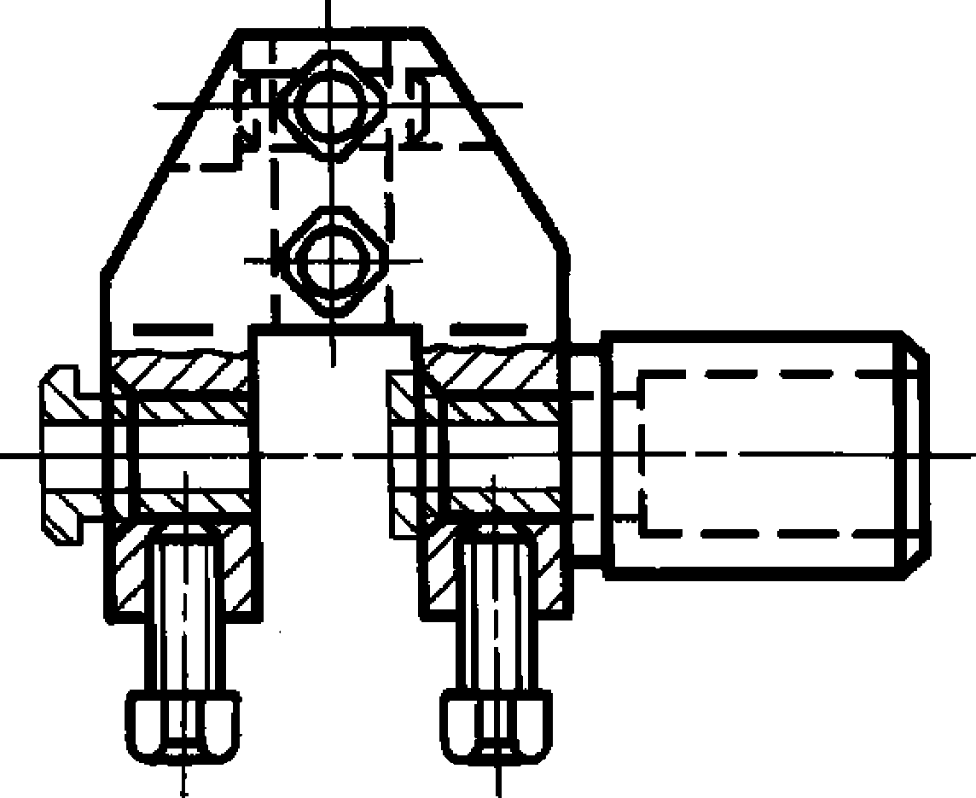

1. Твердость корпуса HRC3
2. Предельные отклонения диаметров отвер­стий под направляющие втулки
3. Допуск радиального биения поверхностей отверстий под направляющие втулки относитель­но поверхности хвостовика, мм
4. Шероховатость поверхностей отверстий под направляющие втулки

36,5... 41,5



0,02

R < 1,25 мкм

а 3

154

ГОСТ 17166-71 С. 24

Продолжение табл. 11

Наименование инструмента

Наименование показателей

Норма

10. Многорезцовые державки под повод­ковый штифт или с поводком к токарно- карусельным станкам

1. Твердость HRC3:

а) корпуса

б) штыря

1. Предельные отклонения размера повод-

36,5 ... 41,5  
57...61

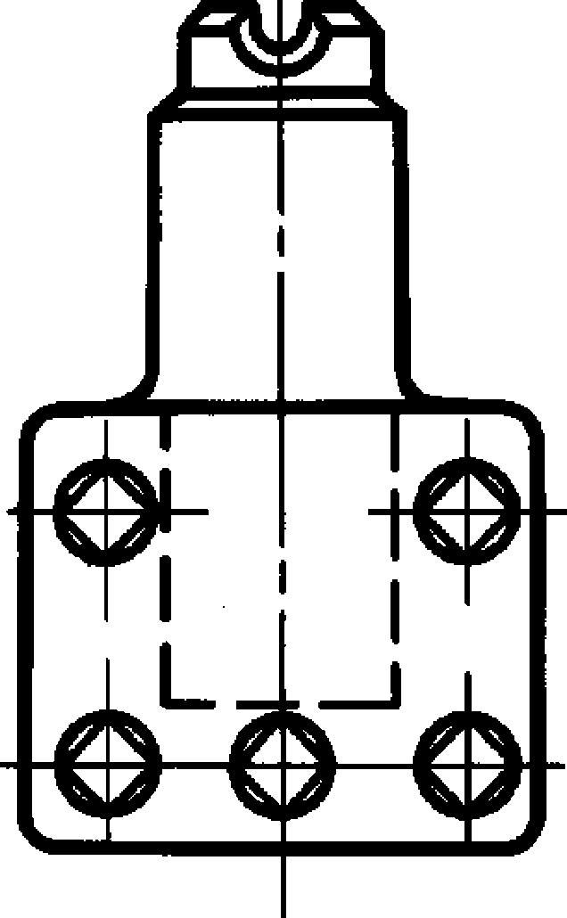

ка

1. Допуск параллельности общей прилега-  
   ющей плоскости рабочих поверхностей штырей  
   относительно оси хвостовика, мм
2. Допуск симметричности:

а) паза под поводковый штифт относитель-  
но хвостовика, мм

б) плоскостей поводка относительно хвос-  
товика, мм

1. Шероховатость поверхности поводка

Ы1

0,20

0,10

0,05

R <2,5 мкм

а 3

11. Расточные державки под поводко­вый штифт или с лысками к токарно-ка­русельным станкам

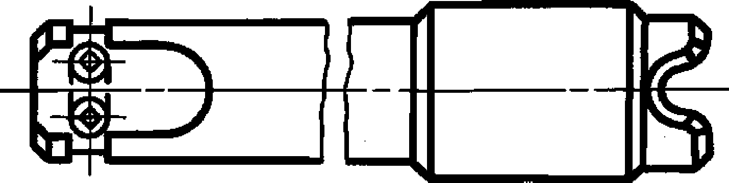

1. Твердость корпуса HRC3
2. Предельные отклонения расстояния между лысками
3. Допуск симметричности:

а) паза под поводковый штифт относитель­но хвостовика, мм

б) плоскостей лысок относительно хвосто­вика, мм

1. Шероховатость поверхности лысок

36,5... 41,5



0,10

0,05

R <2,5 мкм

а 3

12. Державки для круглых резцов к то­карно-револьверным станкам

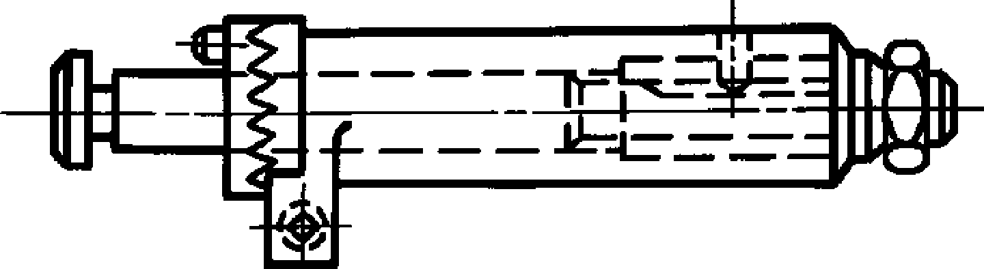

1. Твердость HRC3:

а) корпуса и кольца

б) регулятора

в) оси

1. Предельные отклонения диаметра оси под резец
2. Допуск перпендикулярности опорного торца кольца, сопрягаемого с резцом, относи­тельно поверхности корпуса, сопрягаемой с револьверной головкой, мм
3. Шероховатость:

а) рабочей поверхности оси

б) поверхности опорной плоскости кольца

1. . 41,5
2. . 56,5
3. . 46,5



0,01

7?с<0,63 мкм R < 1,25 мкм

а 3

1. МАРКИРОВКА, УПАКОВКА, ТРАНСПОРТИРОВАНИЕ И ХРАНЕНИЕ
   1. Маркировку следует производить в соответствии с требованиями стандартов на соответствую­щие вспомогательные инструменты.

Знаки маркировки должны быть ровными, четкими, не нарушающими качества поверхности.

* 1. Инструмент должен подвергаться консервации по ГОСТ 9.014.
  2. Инструмент должен быть упакован в оберточную (ГОСТ 8273) или мешочную бумагу (ГОСТ 2228).

Однотипный инструмент должен быть упакован в пачки. Пачки должны содержать одинаковое количество инструмента.

На поверхности пачки должна быть наклеена этикетка, содержащая:

а) наименование инструмента;

б) обозначение стандарта;

в) основные параметры инструмента;

г) количество инструмента в пачке;

18**\***

155

С. 25 ГОСТ 17166—71

д) дату упаковки;

е) товарный знак предприятия-изготовителя;

ж) штамп ОТК.

* 1. Для транспортировки инструмента применяются дощатые ящики типов I, II, III по ГОСТ 2991.

Инструмент, масса которого превышает 200 кг, упаковывают в дощатые ящики типа I по

ГОСТ 2991.

* 1. Внутренние стенки ящиков должны быть выложены влагонепроницаемой бумагой по ГОСТ 8828.

В случае длительного хранения инструмента или транспортирования в районы Крайнего Севера, приморские и южные районы страны внутренние стенки ящиков дополнительно в**ыкладыв**ают поли­этиленовой пленкой по ГОСТ 10354, заклеенной в местах соединения липкой полиэтиленовой лентой. Толщина полиэтиленовой пленки должна быть не менее 150 мкм

* 1. Упакованный инструмент должен быть уложен в ящики плотно без промежутков для исклю­чения возможности перемещения его внутри ящика.
  2. В **каждый** ящик должен быть вложен упаковочный лист с перечнем наименований и количе­ства упакованного инструмента.

156

ГОСТ 17166-71 С. 26

ИНФОРМАЦИОННЫЕ ДАННЫЕ

1. РАЗРАБОТАН И ВНЕСЕН Министерством станкостроительно]  
   ности СССР

[нструментальнои промышлен-

1. УТВЕ**РЖДЕН** И ВВЕДЕН В ДЕЙСТВИЕ Постановлением Государственного комитета стандартов Совета Министров СССР от 08.09.71 № 1552
2. ВВЕДЕН ВПЕРВЫЕ

4. ССЫЛОЧНЫЕ НОРМАТИВНО-ТЕХНИЧЕСКИЕ ДОКУМЕНТЫ

|  |  |  |  |
| --- | --- | --- | --- |
| Обозначение НТД, на который дана ссылка | Номер пункта | Обозначение НТД, на который дана ссылка | Номер пункта |
| ГОСТ 9.014 78 | 5.2 | ГОСТ 2848 75 | 1.9 |
| ГОСТ 9.032 74 | 1.6 | ГОСТ 2991 85 | 5.4 |
| ГОСТ 9.306 85 | 1.5 | ГОСТ 8273 75 | 5.3 |
| ГОСТ 977 88 | 1.2 | ГОСТ 8479 70 | 1.3 |
| ГОСТ 1412 85 | 1.2 | ГОСТ 8828 89 | 5.5 |
| ГОСТ 1435 99 | 2.3 | ГОСТ 10354 82 | 5.5 |
| ГОСТ 2228 81 | 5.3 | ГОСТ 15945 82 | 2.1 |
| ГОСТ 2789 73 | 1.11 |  |  |

5. ИЗДАНИЕ с Изменениями № 2, 3, утвержденным

3—89)

в ноябре 1975 г., декабре 1988 г. (ИУС 11—75,

157

3

7

21

25

30

77

82

107

117

128

132

СОДЕРЖАНИЕ

Система показателей качества продукции. Оснастка универсально-сборная. Номен-  
клатура показателей

Технологическая оснастка. Основные положения

Приспособления станочные. Термины и определения

Детали управления. Маховички, рукоятки вращающиеся, ручки, кнопки. Общие

технические условия

Приспособления универсальные наладочные и специализированные наладочные.

Общие технические условия

Приспособления к металлорежущим станкам. Детали и сборочные единицы обще-  
го применения. Общие технические требования

Детали и сборочные единицы универсально-сборных приспособлений к металло-  
режущим станкам. Основные параметры. Конструктивные элементы. Нормы точ-  
ности

Детали и сборочные единицы универсально-сборочных приспособлений к метал-  
лорежущим станкам. Технические требования. Методы контроля. Маркировка, упа-  
ковка, транспортирование и хранение

Детали и сборочные единицы универсально-сборочной переналаживаемой оснаст-  
ки к металлорежущим станкам. Конструктивные элементы. Основные параметры.

Нормы точности

Детали и сборочные единицы универсально-сборочной переналаживаемой оснас-  
тки к металлорежущим станкам. Технические требования

Инструмент вспомогательный к металлорежущим станкам. Общие технические

ТЕХНОЛОГИЧЕСКАЯ ОСНАСТКА

Часть 1

БЗ 8-2004

Редактор М. И. Максимова  
Технический редактор Л. А Гусева  
Корректор Н. И. Гаврищук  
Компьютерная верстка 3. И. Мартыновой

Сдано в набор 09.08.2005. Подписано в печать 03.10.2005. Формат 60*84Vg. Бумага офсетная. Гарнитура Таймс.  
Печать офсетная. Уел. печ. л. 18, 60. Уч.-изд. л. 16,60. Тираж 500 экз. Зак. 1778. Изд. № 3344/2. С. 1945

ФГУП «Стандартинформ», 123995 Москва, Гранатный пер., 4.

[www.gostinfo](http://www.gostinfo). ш info@gostinfo. ш

Набрано и отпечатано в Калужской типографии стандартов, 248021 Калуга, ул. Московская, 256.